《C语言程序设计实验》
指 导 书
（简明版）

中北大学软件学院
2015年10月

实验一 顺序结构程序设计（4学时）

一、实验目的
1、熟悉C编译环境、简单C程序结构及书写方式、以及C程序的编辑、编译、连接、运行、调试的步骤；
2、掌握C语言的基本数据类型及其输入输出格式，以及输入输出函数的使用方法；
3、掌握C语言的算术运算符（特别是自增、自减运算符）、赋值运算符、关系运算符、逻辑运算符、条件运算符、逗号运算符的使用；
4、掌握C语言顺序结构程序的执行流程、设计方法，能够根据实际问题灵活使用顺序结构，画出程序的算法流程图，设计出逻辑合理、思路清晰、结果正确的顺序结构程序。
二、实验内容及要求
1、实验内容包括8道题目，分为基本内容和选做内容两部分。要求：
（1）基本内容中的实验题目是必须要完成的，选做内容中的实验题目可以根据自己的情况选做或全做（越多越好，适当加分）；
（2）在实验之前编写出基本内容、选做内容中的所有程序，实验前检查（视未完成情况适当扣分）；
（3）对于设计型题目，要求画出程序流程图（传统流程图和N-S图）；
（4）在上机实验过程中，注意总结和体会上机步骤（编辑、编译、连接、运行、调试、结果分析），注意培养观察、分析和排除编译错误、连接错误和程序逻辑错误的初步能力；
（5）上机结束后，应按要求认真书写实验报告（格式见附件）。
2、基本内容
（1）[验证型]编辑下列程序，然后进行编译、连接和运行，观察结果，并简要总结简单C程序的结构、书写格式以及上机过程；
#include <stdio.h>
int main( )
{
printf("Hello, world!\n");
return 0;
}
（2）[验证型]通过运行下列程序，分析各种格式符的使用方法。
#include <stdio.h>
int main( )
{
int a = 9, b = 2;
float x = 32.8459, y = -792.451;
char d = 'R';
long n = 5461237;
unsigned u = 65535;
printf("%d,%d\n", a, b);
printf("%3d,%3d\n", a, b);
printf("%f,%f\n", x, y);
printf("%-10f,%-10f\n", x, y);
printf("%8.2f,%8.2\n", x, y);
printf("%.4f,%.4f\n", x, y);
printf("%3f,%3f\n", x, y);
printf("%e,%10.2e\n", x, y);
putchar(d);
putchar('\n');
printf("%c,%d,%o,%x\n", d, d, d, d);
printf("%ld,%lo,%x\n", n, n, n);
printf("%u,%o,%x,%d\n", u, u, u, u);
return 0;
}
（3）[验证型]编辑下列程序，进行编译、连接和运行。观察结果并分析++和--运算符的作用。
#include <stdio.h>
int main ( )
{
int i, j;
i = 5;
j = 6;
printf("%d,%d \n", i, j);
printf("%d,%d \n", i++, j--);
printf("%d,%d \n", i, j);
printf("%d,%d \n", ++i, --j);
return 0;
}
（4）[设计型]编程求解表达式m=x+a%3*(int)(x+y)%2/4的值。(设x=2.5, a=7, y=4.7)。
（5）[设计型]编程实现：输入一个数，输出以该值为半径的圆面积，以该值为半径的球体表面积与体积，pi取值3.1415926536。
（6）[设计型]编程实现：输入直角三角形的两条直角边的长度，求斜边的长度。
3、选做内容
（7）[设计型]编程求解表达式的值m=(float)(a+b)/2+(int)x%(int)y。(设a=7, b=3, x=3.5, y=2.5)。
（8）[设计型]编程实现：从键盘输入一个小写字母，输出该字母的大小写形式及对应的ASCII码值。

三、相关知识点及实验指导

（一）相关知识点
1、简单C语言程序的结构、编译与运行的步骤；
2、C语言的基本数据类型（整型，浮点型，字符型）及相互转换；
3、基本运算符及表达式：算术运算符（包括自增、自减运算符），赋值运算符（包括复合赋值运算符），关系运算符，逻辑运算符，条件运算符，逗号运算符及相应的表达式；
4、算法的表示方法：程序流程图（传统流程图和N-S图）；
5、C语言中的字符型数据输入输出函数putchar与getchar，格式输入输出函数printf与scanf，常用格式符d/c/s/f/e/g/u/o/x以及附加格式说明符；
6、顺序结构程序的执行流程及设计方法。

（二）实验指导
（略）

四、练习题
1、求下列表达式的值，并编写程序，上机进行验证。设a = 12, n = 5。
①a += a ②a -= 2
③a *= 2+3 ④a /= a+a
2、请同学们思考以如下方式初始化变量会出现什么问题？请编写程序调试说明。
int a = 096;
char b = '\028';
int c = 987654321;
int d = 987654321L;
double i = 123.456;
int m = n, n = 6;
3、写程序输出字符0、9、A、Z、a、z的ASCII码的十进制、八进制和十六进制形式。
4、编写程序，要求输入一个全部是字母的字符串，将其中的大写字母全部转化为小写字母，小写字母全部转化为大写字母。
5、编程实现：输入一个华氏温度，要求输出摄氏温度。公式为c = 5 / 9 * (f-32)。

实验二 选择结构程序设计（2学时）

一、实验目的
1、进一步掌握C语言中逻辑运算符及逻辑表达式的使用及条件判断；
2、熟练掌握C语言中if语句的使用；
3、熟练掌握C语言中switch及break语句的使用；
4、能够根据实际问题灵活使用选择结构，设计出逻辑合理、思路清晰、结果正确的选择结构程序。
二、实验内容及要求
1、实验内容包括5道题目，分为基本内容和选做内容两部分。要求：
（1）基本内容中的实验题目是必须要完成的，选做内容中的实验题目可以根据自己的情况选做或全做（越多越好，适当加分）；
（2）在实验之前编写出基本内容、选做内容中的所有程序，实验前检查（视未完成情况适当扣分）；
（3）对于设计型题目，要求画出程序流程图（传统流程图和N-S图）；
（4）在上机实验过程中，注意培养观察、分析和排除编译错误、连接错误和程序逻辑错误的能力；
（5）上机结束后，应按要求认真书写实验报告。
2、基本内容
（1）[设计型]编程实现：输入一个整数，若其为偶数，求其立方值，若其为奇数，求其平方值。
（2）[设计型]编程实现：输入一个5位数，判断它是不是回文数。例如12321是回文数，个位与万位相同，十位与千位相同。
（3）[设计型]用switch语句编写程序，实现输入月份，显示季节。

3、选做内容
（4）[设计型]编程实现：输入四个整数，要求按由小到大的顺序输出。
（5）[设计型]编程实现：输入某年某月某日，判断这一天是这一年的第几天。

三、相关知识点及实验指导

（一）相关知识点
1、为什么要引入选择结构？
2、if语句的一般形式以及最常用的3种if语句形式（简单if语句、if-else语句、多层嵌套的if语句）；
3、switch语句与break语句；
4、选择结构程序的执行流程及设计方法。

（二）实验指导
（略）

四、练习题
1、写一程序，输入一个实数x的值，按照下面的式子计算输出y的值。
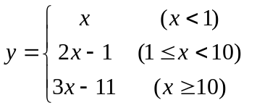
2、对一批货物征收税金。价格在一万元以上的货物征税5%，在5000元以上，1万元以下的货物征税3%，在1000元以上，5000元以下的货物征税2%，1000元以下的货物免税。编写一程序，读入货物价格，计算并输出税金。
3、编写一个程序，实现某服装店售货员日营业额的考评。若日销售量为0件，则输出“E”； 若日销售量为1件或2件，则输出“D”； 若日销售量为2或3件，则输出“C”； 若日销售量为4件或5件，则输出“B”； 若日销售量大于5件，则输出“A”。
4、请输入星期几的第一个字母来判断一下是星期几，如果第一个字母一样，则继续判断第二个字母。

实验三 简单的循环结构程序设计（2学时）

一、实验目的
1、熟练掌握for语句的使用；
2、熟练掌握while、do-while语句的使用；
3、能够根据实际问题灵活使用简单的循环结构，设计出逻辑合理、思路清晰、结果正确的简单循环结构程序。
二、实验内容及要求
1、实验内容包括5道题目，分为基本内容和选做内容两部分。要求：
（1）基本内容中的实验题目是必须要完成的，选做内容中的实验题目可以根据自己的情况选做或全做（越多越好，适当加分）；
（2）在实验之前编写出基本内容、选做内容中的所有程序，实验前检查（视未完成情况适当扣分）；
（3）对于设计型题目，要求画出程序流程图（传统流程图和N-S图）；
（4）在上机实验过程中，注意总结和体会上机步骤（编辑、编译、连接、运行、调试、结果分析），注意培养观察、分析和排除编译错误、连接错误和程序逻辑错误的能力；
（5）上机结束后，应按要求认真书写实验报告（格式见附件）。
2、基本内容
（1）[设计型]编程实现：求S = 3 + 33 + 333 + 3333 + 33333。
（要求用循环结构实现)
（2）[设计型]编程实现：求出数列2/1，3/2，5/4，8/8，…的前10项之和。
（3）[设计型]编程求解：有一棵树一天长高一倍，最高长到三十天，即三十天之后就不再长高，那么那棵树三十天能长多高？长到一半高需要多少天?
3、选做内容
（4）[设计型]编程实现：计算S = A! + B! + C!的值。其中，A、B、C的值由键盘输入。
（5）[设计型]编程实现：输入两个正整数m和n，求其最大公约数和最小公倍数。

三、相关知识点及实验指导

（一）相关知识点
1、为什么要引入循环结构？
2、C语言的三种循环语句：for循环；while循环；do-while循环；
3、三种循环语句的比较与互换使用；
4、简单（非嵌套）循环结构程序的执行流程及设计方法。

（二）实验指导
（略）

四、练习题
1、已知s = 6 + 6.6 + 6.66 + 6.666 + 6.6666 + 6.66666，求s的值。
2、输出全部的英文字母的大小写。要求：每个字母先输出大写，后输出小写；字母与字母之间用空格可开；每行输出8个字母。
3、求三个数的最小公倍数。

实验四 嵌套的循环结构程序设计（2学时）

一、实验目的
1、掌握三层以内的各种循环结构相互嵌套的使用方法；
2、掌握三层以内的选择结构和循环结构相互嵌套的使用方法；
3、能够根据实际问题灵活使用嵌套循环结构，设计出逻辑合理、思路清晰、结果正确的嵌套的循环结构程序。
二、实验内容及要求
1、实验内容包括3道题目，分为基本内容和选做内容两部分。要求：
（1）基本内容中的实验题目是必须要完成的，选做内容中的实验题目可以根据自己的情况选做或全做（越多越好，适当加分）；
（2）在实验之前编写出基本内容、选做内容中的所有程序，实验前检查（视未完成情况适当扣分）；
（3）对于设计型题目，要求画出程序流程图（传统流程图和N-S图）；
（4）在上机实验过程中，注意总结和体会上机步骤（编辑、编译、连接、运行、调试、结果分析），注意培养观察、分析和排除编译错误、连接错误和程序逻辑错误的能力；
（5）上机结束后，应按要求认真书写实验报告（格式见附件）。
2、基本内容
（1）[设计型]输入一个整数k（2≤k≤10000），打印它的所有的质因子。例如：输入90，打印出2、3、3、5。
（2）[设计型]编程求解：编写程序，输出从公元1000年至2100年所有闰年的年号。要求每输出15个年号换一行。判断公元年是否为闰年的条件是公元年数满足：
① 能被4整除，而不能被100整除；
② 能被400整除。
3、选做内容
（3）[设计型]编程计算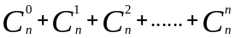的值，n由键盘输入。其中，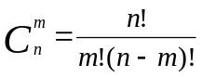。

三、相关知识点及实验指导

（一）相关知识点
1、二层嵌套循环结构及其执行流程；
2、三层嵌套循环结构及其执行流程；
3、在嵌套循环结构中break语句和continue语句的作用与使用方法；
4、嵌套循环结构程序的设计方法。

（二）实验指导
（略）

四、练习题
1、编程求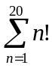的值。
2、输入20个有符号整数，分别统计正整数、零、负整数的个数。
实验五 数组实验（2学时）

一、实验目的
1、熟练掌握一维数组和二维数组的使用；
2、熟练掌握字符数组的使用；
3、能够根据实际问题灵活使用数组，设计出逻辑合理、思路清晰、结果正确的数组应用程序。
二、实验内容及要求
1、实验内容包括6道题目，分为基本内容和选做内容两部分。要求：
（1）基本内容中的实验题目是必须要完成的，选做内容中的实验题目可以根据自己的情况选做或全做（越多越好，适当加分）；
（2）在实验之前编写出基本内容、选做内容中的所有程序，实验前检查（视未完成情况适当扣分）；
（3）对于设计型题目，要求画出N-S图；
（4）在上机实验过程中，注意总结和体会上机步骤（编辑、编译、连接、运行、调试、结果分析），注意培养观察、分析和排除编译错误、连接错误和程序逻辑错误的能力；
（5）上机结束后，应按要求认真书写实验报告（格式见附件）。
2、基本内容
（1）[设计型] 编程实现：从键盘输入6个数（用一维数组保存），用起泡法对6个数按从大到小排序，并输出结果。运行结果示例如下：
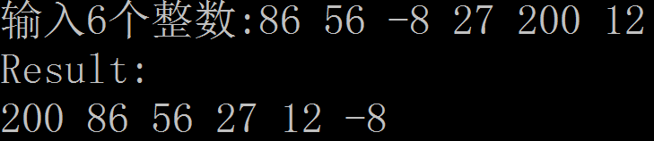
（2）[设计型] 求一个方阵（例如： 3×3方阵）对角线元素之和。运行结果示例如下：
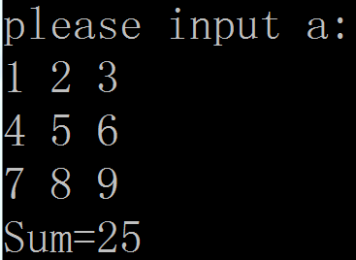
（3）[设计型] 编程实现字符串的拷贝功能。要求分别使用两种方法实现：使用strcpy函数；不使用strcpy函数。运行结果示例如下：
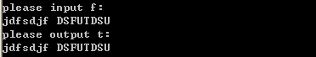
3、选做内容
（4）[设计型] 有一个已经排好序的数组。现输入一个数，要求按原来的规律将它插入数组中。运行结果示例如下：
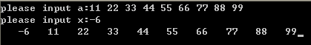
（5）[设计型] 将一个数从一个一维数组中删除。运行结果示例如下：
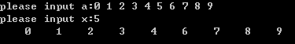
（6）[设计型] 从键盘输入一个字符串，将小写字母全部转换成大写字母。运行结果示例如下：

三、相关知识点及实验指导

（一）相关知识点
1、为什么要引入数组？数组的基本概念；
2、一维数组的定义、初始化和使用；
3、二维数组的定义、初始化和使用；
4、字符串与字符数组；
5、数组应用程序的设计方法。

（二）实验指导
（略）

四、练习题
(1) 用选择法实现一维数组中数据元素的排序输出。
(2) 找出一个二维数组的鞍点，即找出这样一个元素，其值在该行上最大，在该列上最小，也可能没有鞍点。
(3) 编写一个程序，比较两个字符串的大小（分别使用两种方法：使用strcmp函数；不使用strcmp函数）。
(4) 输入一个字符串，判断它是不是回文。

实验六 函数设计实验（4学时）

一、实验目的
1、熟练掌握函数的定义、调用和参数传递的方法，进一步理解函数调用的整个过程；
2、熟练掌握数组作为函数参数的使用方法；
3、掌握函数的嵌套调用和递归调用；
4、熟练地运用结构化程序设计思想编写具有特定功能、解决特定问题的函数。
二、实验内容及要求
1、实验内容包括5道题目，分为基本内容和选做内容两部分。要求：
（1）基本内容中的实验题目是必须要完成的，选做内容中的实验题目可以根据自己的情况选做或全做（越多越好，适当加分）；
（2）在实验之前编写出基本内容、选做内容中的所有程序，实验前检查（视未完成情况适当扣分）；
（3）对于设计型题目，要求画出N-S图；
（4）在上机实验过程中，注意总结和体会上机步骤（编辑、编译、连接、运行、调试、结果分析），注意培养观察、分析和排除编译错误、连接错误和程序逻辑错误的能力；
（5）上机结束后，应按要求认真书写实验报告（格式见附件）。
2、基本内容
（1）[设计型] 编程实现输入两个整数，输出其最大公约数和最小公倍数。要求编写一个函数gcd用辗转法求两个数的最大公约数。在主函数中实现：数据的输入，调用gcd函数求最大公约数，在此基础上再求最小公倍数，最后输出结果。
（2）[设计型] 编写一个字符串逆序存放的函数reverse()，并由主函数调用实现对字符串的逆序操作。
（3）[设计型] 通过函数嵌套调用求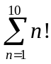（即求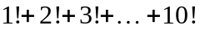）。要求：编写函数fac求n!，编写函数xgm通过调用fac函数求，在主函数中输入n的值并调用xgm函数求并输出结果。
3、选做内容
（4）[设计型] 将题目（3）中的fac函数改为递归函数。
（5）[设计型] 编写两个函数input()函数和output()函数，分别完成5个学生的三门课程的数据记录的输入输出工作，最后由主函数来调用这两个函数，完成具体的输入输出工作。

三、相关知识点及实验指导

（一）相关知识点
1、为什么要使用函数？
2、C语言程序的一般结构
3、函数的定义、函数的调用及参数传递
4、数组作为函数参数；
5、函数的嵌套调用与函数的递归调用。

（二）实验指导
（略）

四、练习题
（1）有n个人围成一圈，顺序排号。从第一个人开始报数（从1到5报数），凡报到5的人退出圈子，问最后留下的是原来第几号的那位。（用函数实现）。
（2）编写函数实现对一个不多于5位的正整数，求它是几位数并逆序打印出各位数字。
（3）编写函数实现对一个已经排好序的数组，按原来的规律插入一个数到数组中不改变原来的排序方式，要求在主函数中输入数据，并调用函数实现插入操作。
（4）要求用函数实现将整数数组中最大值与第一个元素交换，最小值与最后一个元素交换，并在主函数中调用该函数完成操作（该函数要用数组做参数）。
（5）编写一个函数，使给定的一个的二维数组转置，主程序调用此函数。

实验七 指针类型实验（2学时）

一、实验目的
1、熟练掌握变量的直接访问方式和间接访问方式；
2、熟练掌握指针变量的定义与引用；
3、掌握指向一维数组的指针变量的定义和引用；
4、掌握指向二维数组元素的指针变量的定义和引用，指向二维数组行的指针变量的定义和引用。
5、掌握指针数组、指针的指针的定义与使用;
6、灵活运用指针类型处理实际问题。
二、实验内容及要求
1、实验内容包括8道题目，分为基本内容和选做内容两部分。要求：
（1）基本内容中的实验题目是必须要完成的，选做内容中的实验题目可以根据自己的情况选做或全做（越多越好，适当加分）；
（2）在实验之前编写出基本内容、选做内容中的所有程序，实验前检查（视未完成情况适当扣分）；
（3）对于设计型题目，要求画出N-S图；
（4）在上机实验过程中，注意总结和体会上机步骤（编辑、编译、连接、运行、调试、结果分析），注意培养观察、分析和排除编译错误、连接错误和程序逻辑错误的能力；
（5）上机结束后，应按要求认真书写实验报告（格式见附件）。
2、基本内容
（1）[验证型] 试分别输入并运行如下3个程序，然后分析结果。
程序1:
/* 通过指针变量访问整型变量。
*/
#include <stdio.h>
int main()
{
float a=100,b=10;
float *pointer_1, *pointer_2;
pointer_1=&a;
pointer_2=&b;
printf("a=%f,b=%f\n",a,b);
printf("*pointer_1=%f,*pointer_2=%f\n",
*pointer_1,*pointer_2);
return 0;
}
程序2:
/* 使用下标法和指针法引用数组元素
*/
#include <stdio.h>
int main()
{
int a[10]; int *p, i;
printf("Enter 10 integer numbers:\n");
for(i=0;i<10;i++)
scanf("%d",&a[i]);
for(i=0;i<10;i++)
printf("%d ",a[i]);
printf("%\n");
for(i=0;i<10;i++)
printf("%d ",*(a+i));
printf("\n");
for(p=a;p<(a+10);p++)
printf("%d ",*p);
printf("\n");
return 0;
}
程序3:
/* 二维数组的有关数据(地址和值)
*/
#include <stdio.h>
int main()
{
int a[3][4]={2,4,6,8,10,12,14,16,18,20,22,24};
printf("%d,%d\n",a,*a);
printf("%d,%d\n",a[0],*(a+0));
printf("%d,%d\n",&a[0],&a[0][0]);
printf("%d,%d\n",a[1],a+1);
printf("%d,%d\n",&a[1][0],*(a+1)+0);
printf("%d,%d\n",a[2],*(a+2));
printf("%d,%d\n",&a[2],a+2);
printf("%d,%d\n",a[1][0],*(*(a+1)+0));
printf("%d,%d\n",*a[2],*(*(a+2)+0));
return 0;
}
（2）[设计型] 输入n个整数，使用指针变量将这n个数按从小到大排序输出。运行结果示例如下：
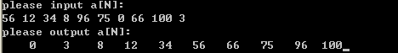
（3）[设计型] 从键盘为数组a[4][4]输入数据，分别用指向数组元素的指针变量和指向一维数组的指针变量输入输出数组元素，求该数组每一行的最大值，将这些值保存在一维数组b[4]中。运行结果示例如下：
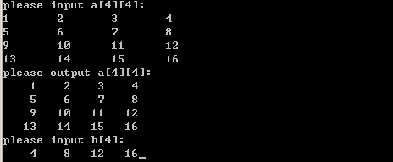
（4）[设计型] 编写函数打印出10*10的杨辉三角形（使用指针变量作函数参数）。运行结果示例如下：
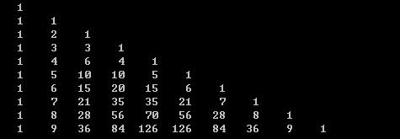

3、选做内容
（5）[设计型] 编写函数删除一维数组s中下标为k的元素的值。运行结果示例如下：
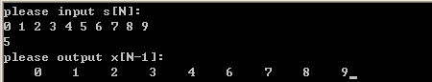
（6）[设计型] 编写函数把一个十进制正整数转换为二进制数。运行结果示例如下：
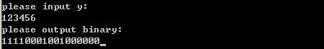
（7）[设计型] 编写函数实现输入一行数字字符，用数组元素作为计数器来统计每个数字字符的个数。用下标为0元素统计字符“0”的个数，用下标为1元素统计字符“1”的个数…。运行结果示例如下：
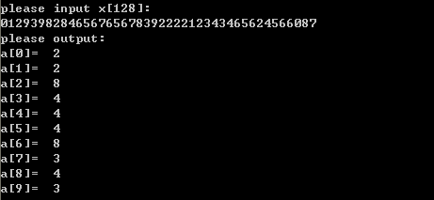
（8）[设计型] 编写程序从输入的若干字符串中找出最小的串输出。运行结果示例如下：

三、相关知识点及实验指导

（一）相关知识点
1、我们以前访问变量采用的都是直接访问方式，即在编译阶段系统给变量分配了相应的存储空间，同时也产生了一个变量名和内存地址关系的对照表，当我们通过变量名操作变量时，根据变量与内存地址对照表找到变量的地址进行相关的操作。在间接访问方式中，变量中保存的是另一个变量地址，通过该变量可以访问所保存地址空间中变量的内容，即访问其指向的变量。
2、指针变量定义的一般形式：类型说明符 *指针变量名；
指针变量的引用方式：*指针变量名
3、定义指向一维数组元素的指针变量的一般形式：
类型说明符 *指针变量名；
通过循环和*(指针变量名++)可以访问数组中的各个元素。
4、二维数组是按行存储的，指向二维数组元素的指针变量的定义和定义指向一维数组元素的指针变量的定义相同。
定义指向二维数组行的指针变量的一般形式：
类型标识符 (*指针变量名)[二维数组列数];
5、在C语言中，无论函数参数数据类型是什么，调用函数时实参和形参之间都是单向的值传递。当实参是普通变量时传递的是数值；当实参是变量的地址或指针变量时传递的是地址。但要注意实参可以是变量的地址也可以是指针变量，形参只能是指针变量（形参数组名按指针变量处理）。
6、数组名作函数参数实际上传递的数组的首地址（即指针），而不是将数组的所有元素传递给形参数组。函数调用时，实参将数组的首地址传递给形参指针，形参就指向了数组的首地址，通过间接访问方式，形参可以访问实参数组中的元素，更改数组元素的值。数组名做函数参数的实质是指针作函数参数。因此概括起来，传递一个数组实参和形参可以有4种形式，如下表所示：
数组名作函数参数的实参和形参对照表
实参类型 | 形参类型
数组名 | 数组名
数组名 | 指针变量
指向数组的指针变量 | 数组名
指向数组的指针变量 | 指针变量
7、将数组元素是指针的数组称为指针数组。
定义指针数组的一般形式：
类型说明符 *数组名[数组元素的个数]
一般情况下，利用数值型指针数组操作二维数组的情况很少，通常是利用字符指针数组操作二维字符数组。
8、将指针变量所指向的变量（也是指针变量）称作指向指针的指针。
定义指针的指针变量的一般形式：
类型说明符 **指针变量名

（二）实验指导
（略）

四、练习题
（1）编写程序把数组中的所有奇数放在另一个数组中。
（2）编写程序将方阵转置。
（3）编写函数将一个数插入一个有序数组中使数组中的数据仍然有序。
（4）找出方阵每列中的最小元素及其所在的行号。
（5）编写程序输入月份，输出该月的对应的英文名。

实验八 结构体与共用体实验（2学时）

一、实验目的
1、掌握结构体类型、结构体变量、结构体数组的定义和使用方法；
2、掌握共用体类型及相应变量的定义和使用方法；
3、能够针对具体问题编写结构体与共用体应用程序。
二、实验内容及要求
1、实验内容包括5道题目，分为基本内容和选做内容两部分。要求：
（1）基本内容中的实验题目是必须要完成的，选做内容中的实验题目可以根据自己的情况选做或全做（越多越好，适当加分）；
（2）在实验之前编写出基本内容、选做内容中的所有程序，实验前检查（视未完成情况适当扣分）；
（3）在上机实验过程中，注意总结和体会上机步骤（编辑、编译、连接、运行、调试、结果分析），注意培养观察、分析和排除编译错误、连接错误和程序逻辑错误的能力；
（4）上机结束后，应按要求认真书写实验报告（格式见附件）。
2、基本内容
（1）[设计型] 定义一个结构体变量（包括年、月、日）。用函数countdays实现计算该日在本年中是第几天，并计算该年份是否闰年。要求由主函数将年、月、日传递给countdays函数，计算后将日数传回主函数输出。运行结果示例如下：
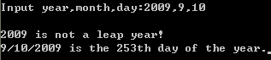
（2）[设计型] 有N个学生，每个学生的数据包括：学号，姓名，三门课成绩，编写程序要求从键盘输入学生的数据，并输出成绩报表（包括每人的学号、姓名、三门成绩及平均分数），最后输出总分最高的学生姓名及其总成绩。运行结果示例如下：
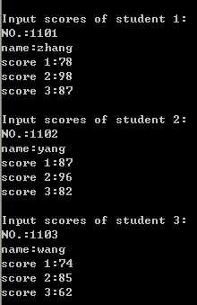
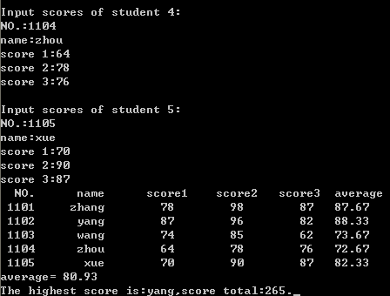
（3）[设计型]设有一个unsigned long型整数，现要分别将其前两个字节和后2个字节作为2个unsigned short型整数输出，试编写一个函数partition实现上述要求。在主函数中输入一个unsigned long型整数，在函数partition中输出结果。运行结果示例如下：
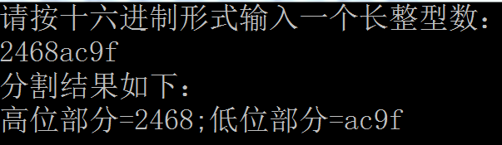

3、选做内容
（4）[设计型] 在第（2）题的基础上，进一步实现按平均成绩降序排序的功能。
（5）[设计型]在第（4）题的基础上，进一步实现名次显示功能。

三、相关知识点及实验指导

（一）相关知识点
1、结构体的声明：
struct 结构体名
{成员表列}
2、结构体变量的定义：
- 先声明结构体，后定义变量。 如：struct student stu1,stu2；
- 在声明结构体的同时定义变量。 如：struct 结构体名 {成员表列}变量名表列；
- 直接定义结构类型变量。 如： struct {成员表列}变量名表列；
3、结构体变量的引用：结构体变量名.成员名 如:stu1.num=50；
4、指向结构体类型数据的指针的引用：如struct student *p ，则引用方式为：
- (*p).成员名
- p->成员名
5、 共用体定义：将几种不同类型的变量存放到同一段内存单元中。定义为：union 共用体名 {成员表列}变量表列；
6、 共用体变量的引用：共用体变量名.成员名；

（二）实验指导
（略）

四、练习题
（1）结构体与共用体在定义及应用方面有何异同？
（2）13个人围成一圈，从第1个人开始顺序报号1、2、3。凡报到“3”者退出圈子。找出最后留在圈子中的人原来的序号。要求使用结构体数组实现。

实验九 链表的使用实验（4学时）

一、实验目的
1、掌握链表的创建、查找结点、插入结点、删除结点，以及链表元素的显示（遍历）操作；
2、能够使用链表解决实际问题，如：通讯录。
二、实验内容及要求
1、实验内容包括3道题目，分为基本内容和选做内容两部分。要求：
（1）基本内容中的实验题目是必须要完成的，选做内容中的实验题目可以根据自己的情况选做（适当加分）；
（2）在实验之前编写出基本内容、选做内容中的所有程序，实验前检查（视未完成情况适当扣分）；
（3）在上机实验过程中，注意总结和体会上机步骤（编辑、编译、连接、运行、调试、结果分析），注意培养观察、分析和排除编译错误、连接错误和程序逻辑错误的能力；
（4）上机结束后，应按要求认真书写实验报告（格式见附件）。
2、基本内容
（1）[设计型] 编成实现：建立一个链表，每个结点包括：学号、姓名、性别、年龄。输入一个年龄，如果链表中的结点所包含的年龄等于此年龄，则将此结点删去。最后再向链表头插入一个结点，并将链表元素显示出来。要求所有功能由主函数完成。运行结果示例如下：

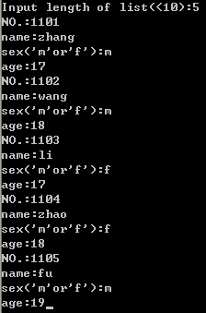
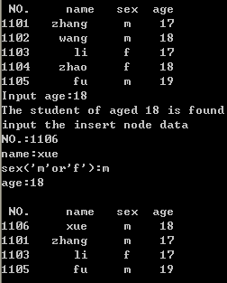
（2）[设计型] 设计任务同上题。要求：定义函数link_create、link_delete、link_insert 和link_outpout，分别完成链表的创建、按照年龄删除结点、在链表头插入新结点和链表元素输出显示。在主函数中依次调用这些函数来实现本题功能。
3、选做内容
（3）[设计型] 编程实现：使用链表实现一个简易通讯录。要求：通讯进录中的每条记录包括：员工编号、姓名、性别、工作单位、电话号码、邮箱地址。可以对通讯录进行查询（分别按员工编号和姓名查询）、插入（在链表尾插入新记录）、删除（按员工编号删除指定的记录）、修改（按员工编号修改指定的记录）和所有记录的输出显示。

三、相关知识点及实验指导

（一）相关知识点

1、链表的概念与链表的建立；

2、链表的插入、删除、查找以及链表元素的显示。

3、动态内存分配相关函数：
- malloc函数
用法：void *malloc(unsigned int size);
功能：分配size长度的空间。
- calloc函数
用法：void *calloc(unsigned n,unsigned size);
功能：分配n 个size长度的空间。
- free函数
用法： void free(void *p);
功能：释放由p指向的内存区。

（二）实验指导
（略）

四、练习题
（1）编写程序将一个链表按逆序排列，即将链头当链尾，链尾当链头。
（2）13个人围成一圈，从第1个人开始顺序报号1、2、3。凡报到“3”者退出圈子。找出最后留在圈子中的人原来的序号。要求使用链表实现。
实验十 文件实验（2学时）

一、实验目的
1、熟练掌握文件的概念，理解设备文件及磁盘文件的区别；
2、利用文件的打开、关闭、读写及定位等函数完成对磁盘文件的相关操作；
3、能够运用文件操作编写文件应用程序。
二、实验内容及要求
1、实验内容包括2道题目，分为基本内容和选做内容两部分。要求：
（1）基本内容中的实验题目是必须要完成的，选做内容中的实验题目可以根据自己的情况选做或全做（越多越好，适当加分）；
（2）在实验之前编写出基本内容、选做内容中的所有程序，实验前检查（视未完成情况适当扣分）；
（3）在上机实验过程中，注意总结和体会上机步骤（编辑、编译、连接、运行、调试、结果分析），注意培养观察、分析和排除编译错误、连接错误和程序逻辑错误的能力；
（4）上机结束后，应按要求认真书写实验报告（格式见附件）。
2、基本内容
（1）[设计型] 有5个学生，每个学生有3门课的成绩，从键盘输入学生号、姓名、三门课成绩（使用结构体数组存放），计算出每个学生的平均成绩，将所有数据存放在磁盘文件studfile.dat中。运行结果示例如下：
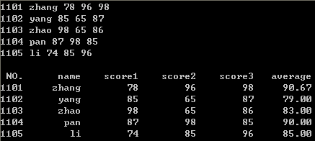
3、选做内容
（2）[设计型] 将题目（1）中所建立的文件stufile.dat中的学生数据按平均分进行排序处理，并将已排序的学生数据存入一个新文件stuscore.dat中。

三、相关知识点及实验指导

（一）相关知识点
1、文件的概念；
2、文件的打开与关闭；
3、文件数据的写入与读出。

（二）实验指导
（略）

四、练习题
（1）有两个磁盘文件“file1”和“file2”，各存放一行字母，现要求把这两个文件中的信息合并（按字母顺序排列），输出到一个新文件“file3”中去。
（2）从键盘输入若干行字符（每行长度不等），输入后把它们存储到一个磁盘文件中。然后从该文件中读入这些数据，将其中的小写字母转换为大写字母后在显示屏上输出。

实验十一 综合实验

一、实验目的
1、学会综合运用C语言的主要知识点（变量、控制语句、数组、函数、指针、结构体数组、动态链表、文件操作等）完成简单的学生成绩管理系统；
2、进一步巩固并学会结构化程序设计的步骤和方法。
二、实验内容及要求
1、实验内容及要求
编程实现一个学生成绩管理系统，要求完成以下功能：
（1）成绩录入：每个学生记录包括学号、姓名、性别、年龄、3门课成绩（依次为：高等数学、大学英语、程序设计基础）、平均成绩（计算得到）等数据项；
（2）成绩查询：按学号查询；按平均成绩查询；按某门课成绩查询。（要求输出结果中应包括报表头）
（3）成绩添加：可以添加多条记录（添加时要先检查学号是否重复，重复时不予添加）；
（4）成绩删除：按学号删除（应提供确认操作）；
（5）成绩修改：按学号修改（除学号外，其他数据项均可修改 ）；
（6）记录排序：按学号升序排序；按平均成绩降序排序（输出名次）；按某门课成绩降序排序（输出名次）；
（7）成绩保存：将内存中的所有学生记录保存到磁盘文件中；
（8）成绩加载：从磁盘文件中读取所有学生记录到内存中；
（9）退出系统。
2、其他要求：
（1）系统界面友好，通过菜单选择各项功能；
（2）所有的变量名（包括普通变量名、结构体变量名、指针变量名以及结构体数组名（但不包括结构体类型中的成员名）要求添加个人信息(姓名拼音首字母加学号最后两位再加下划线)作为前缀。例如：对于某同学（姓名：郑昌盛；学号：1713010986），应按如下格式定义变量、数组、指针变量等：
int zcs86_i, zcs86_a[10], *zcs86_p;
（3）实验完毕，认真撰写实验报告，提供完整的程序代码（应有必要的注释）清单、程序运行时的主要界面（截图）、在程序编写和调试过程中遇到的主要问题及解决办法）。

三、相关知识点及实验指导

（一）相关知识点
1、变量
2、控制语句
3、数组
4、函数
5、指针
6、结构体数组
7、动态链表
8、文件操作

（二）实验指导
1、参考示例代码及主要运行界面（截图）附后。
2、同学们可在参考代码（数组版和链表版选择其一）的基础上通过改写代码（主要是给相关名称增添个人信息前缀）和扩展代码（扩展功能）实现实验内容的功能要求，完成学生成绩管理系统的编程实现和调试。

数组版本：使用结构体数组存储表示学生信息。
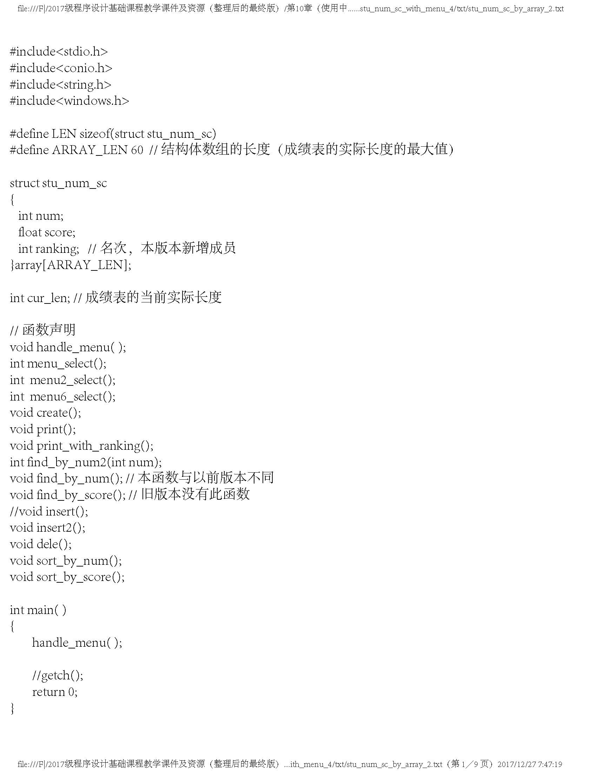
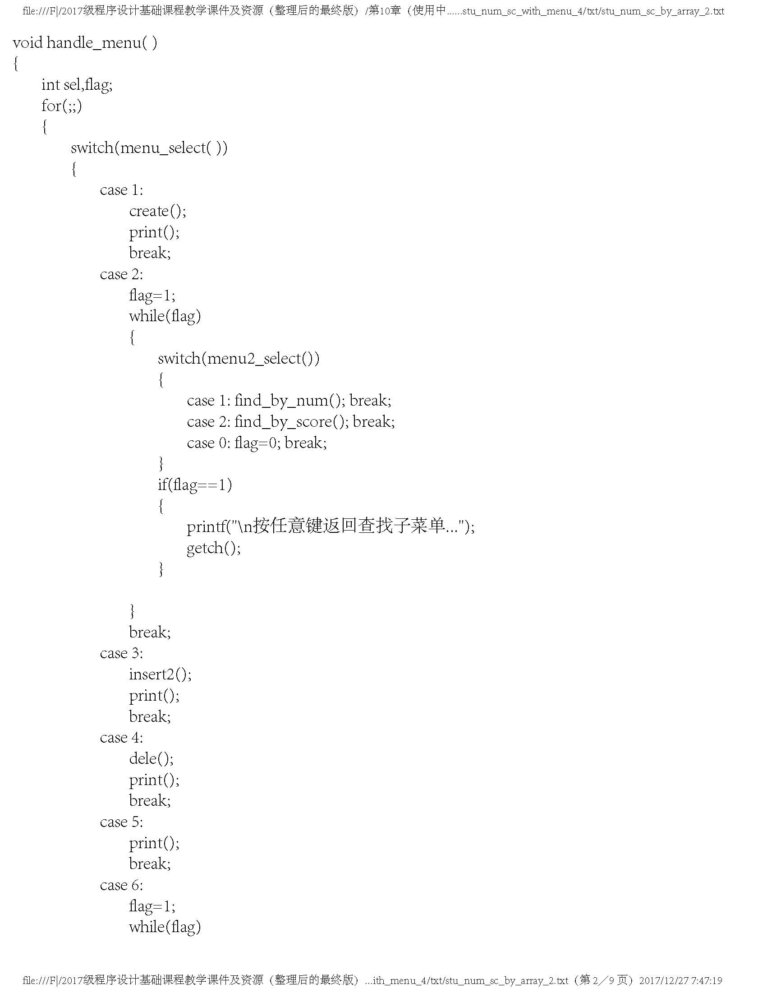
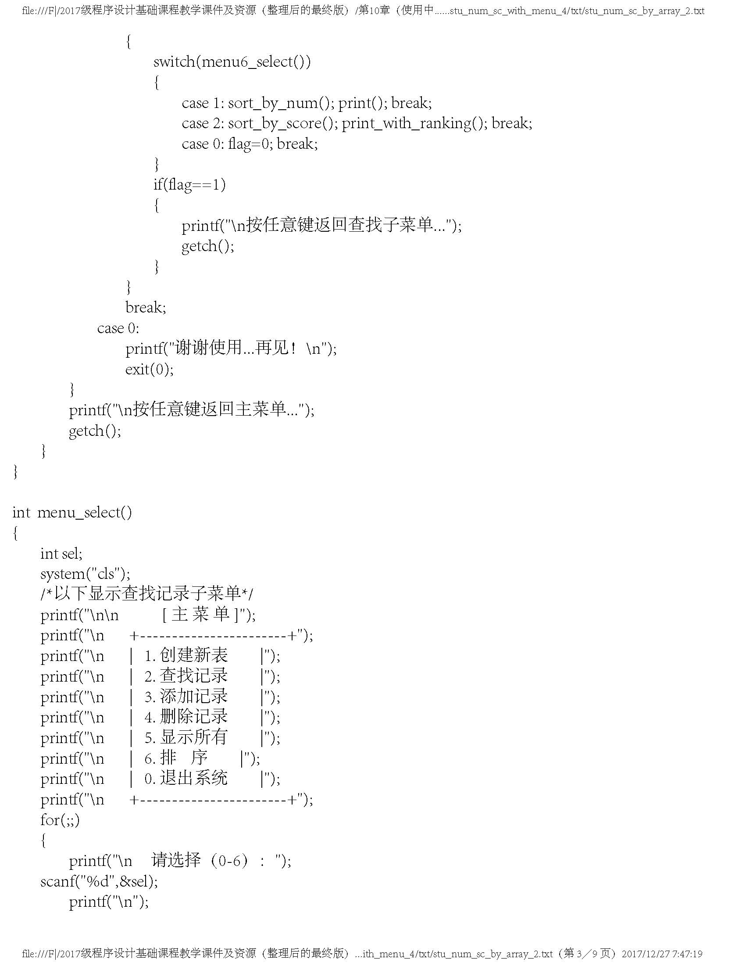
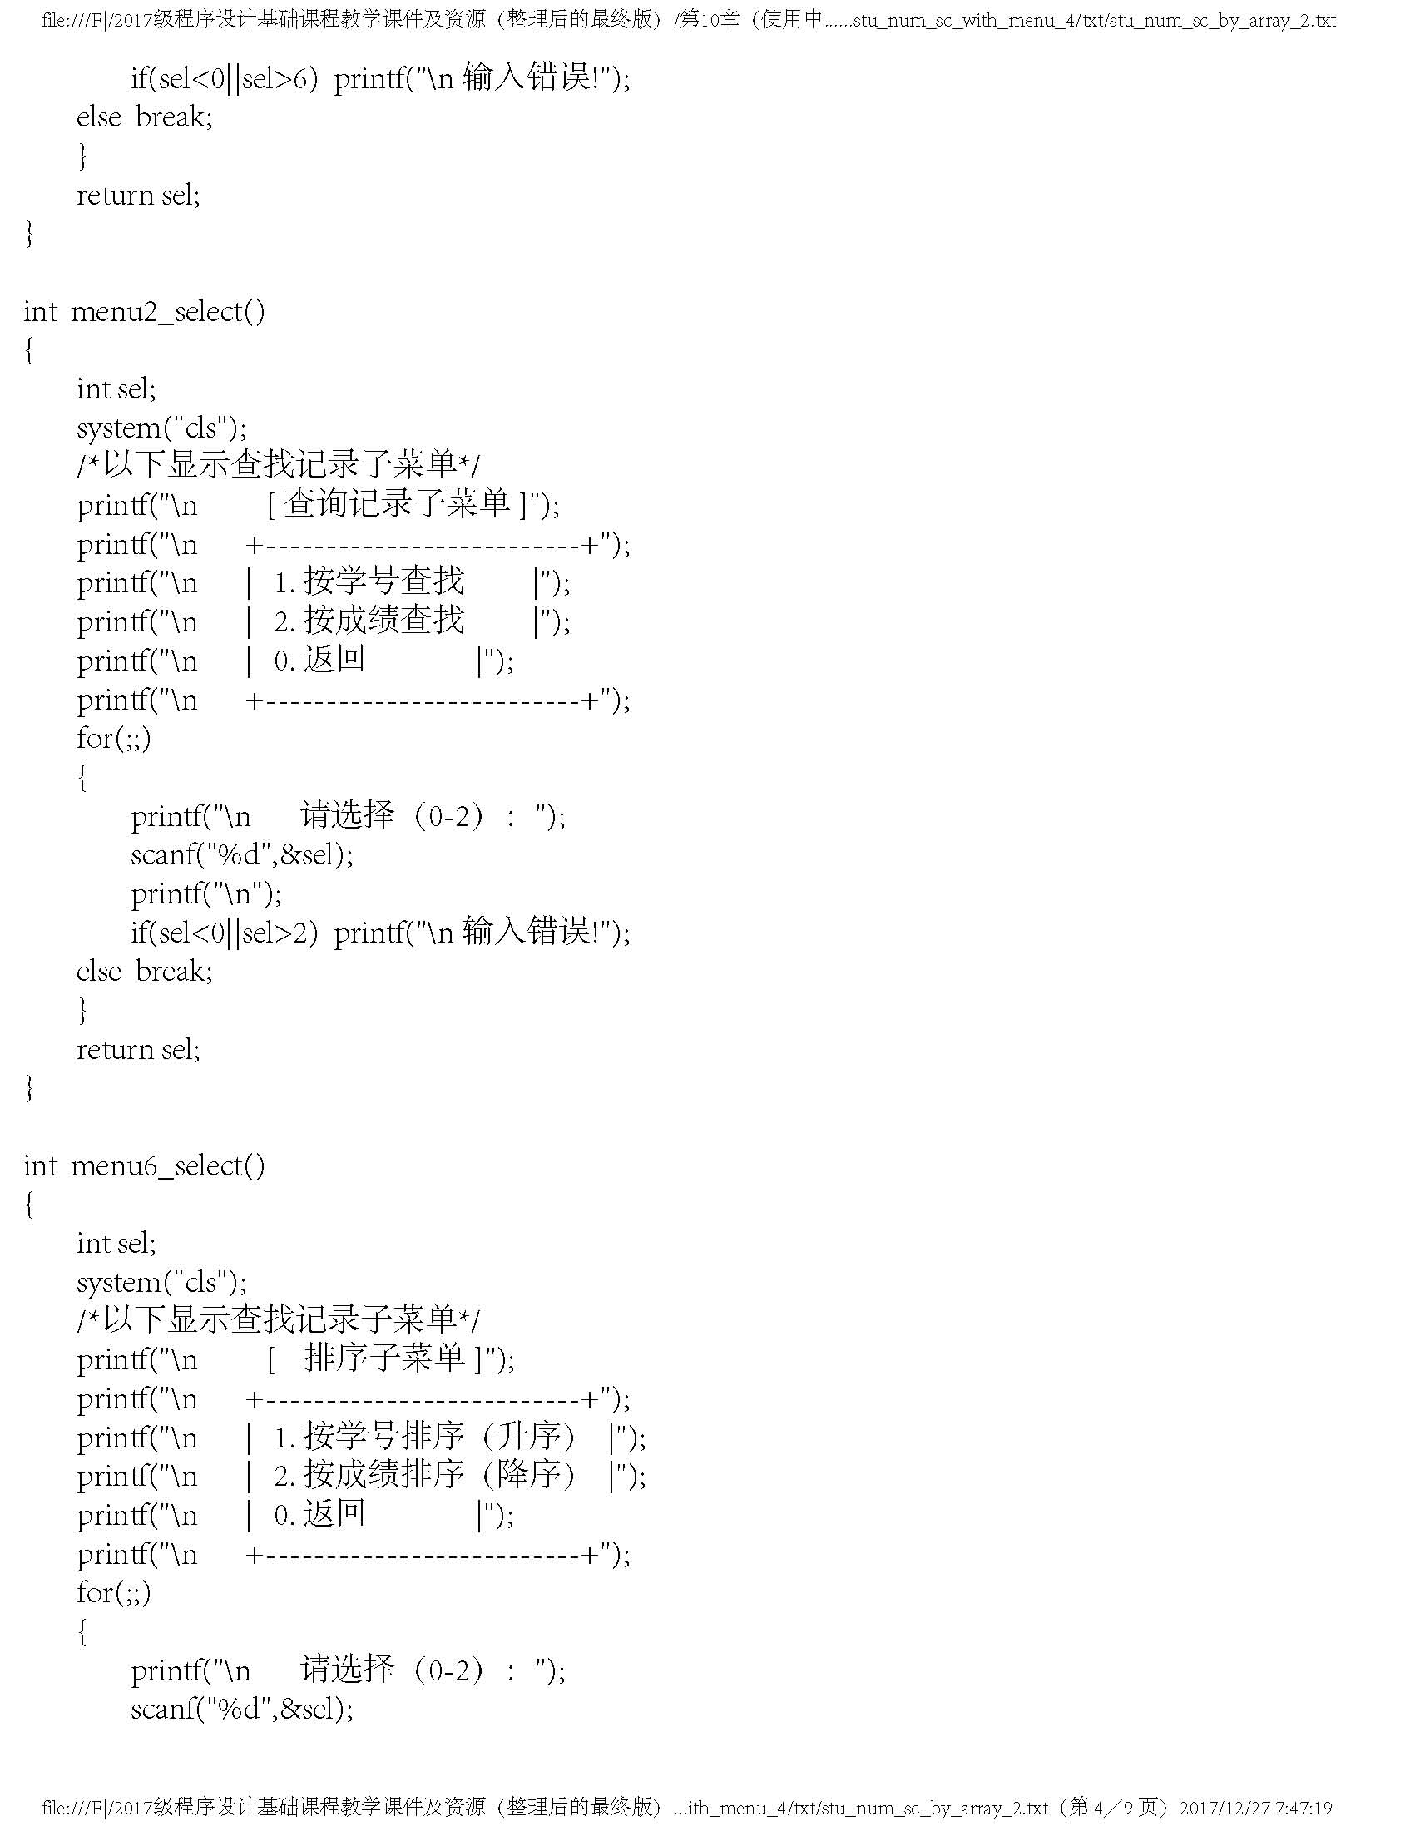
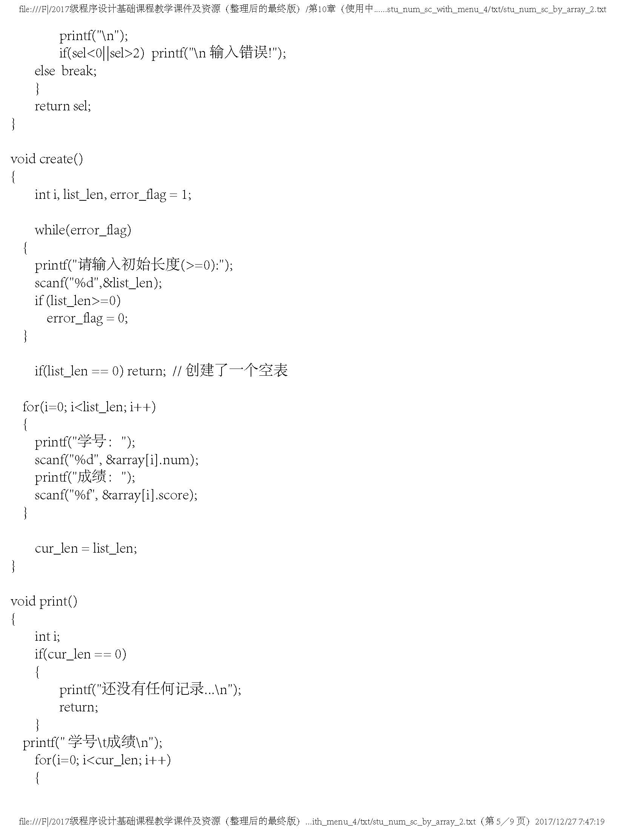
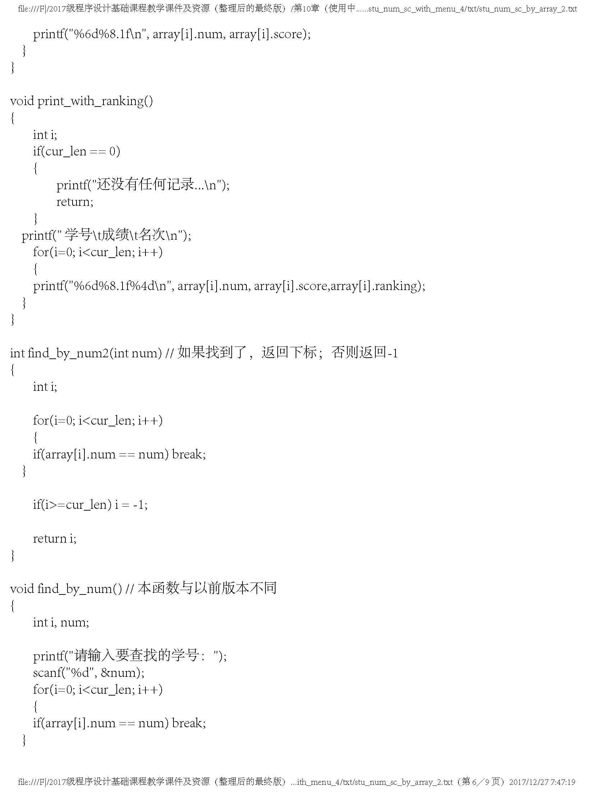
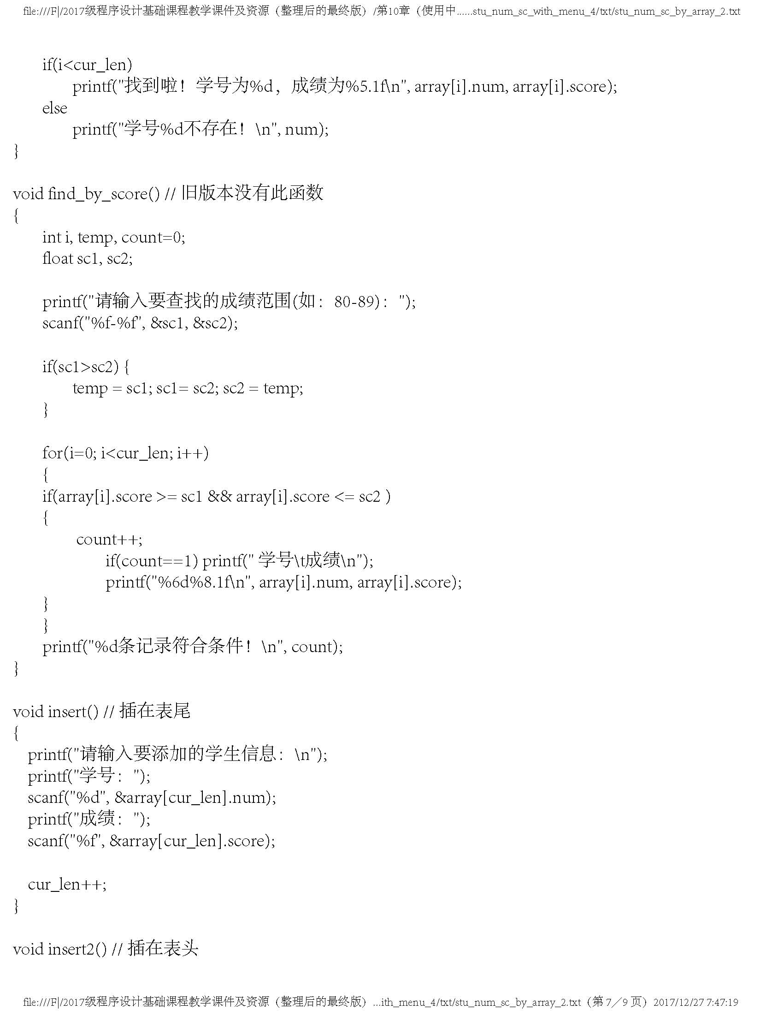
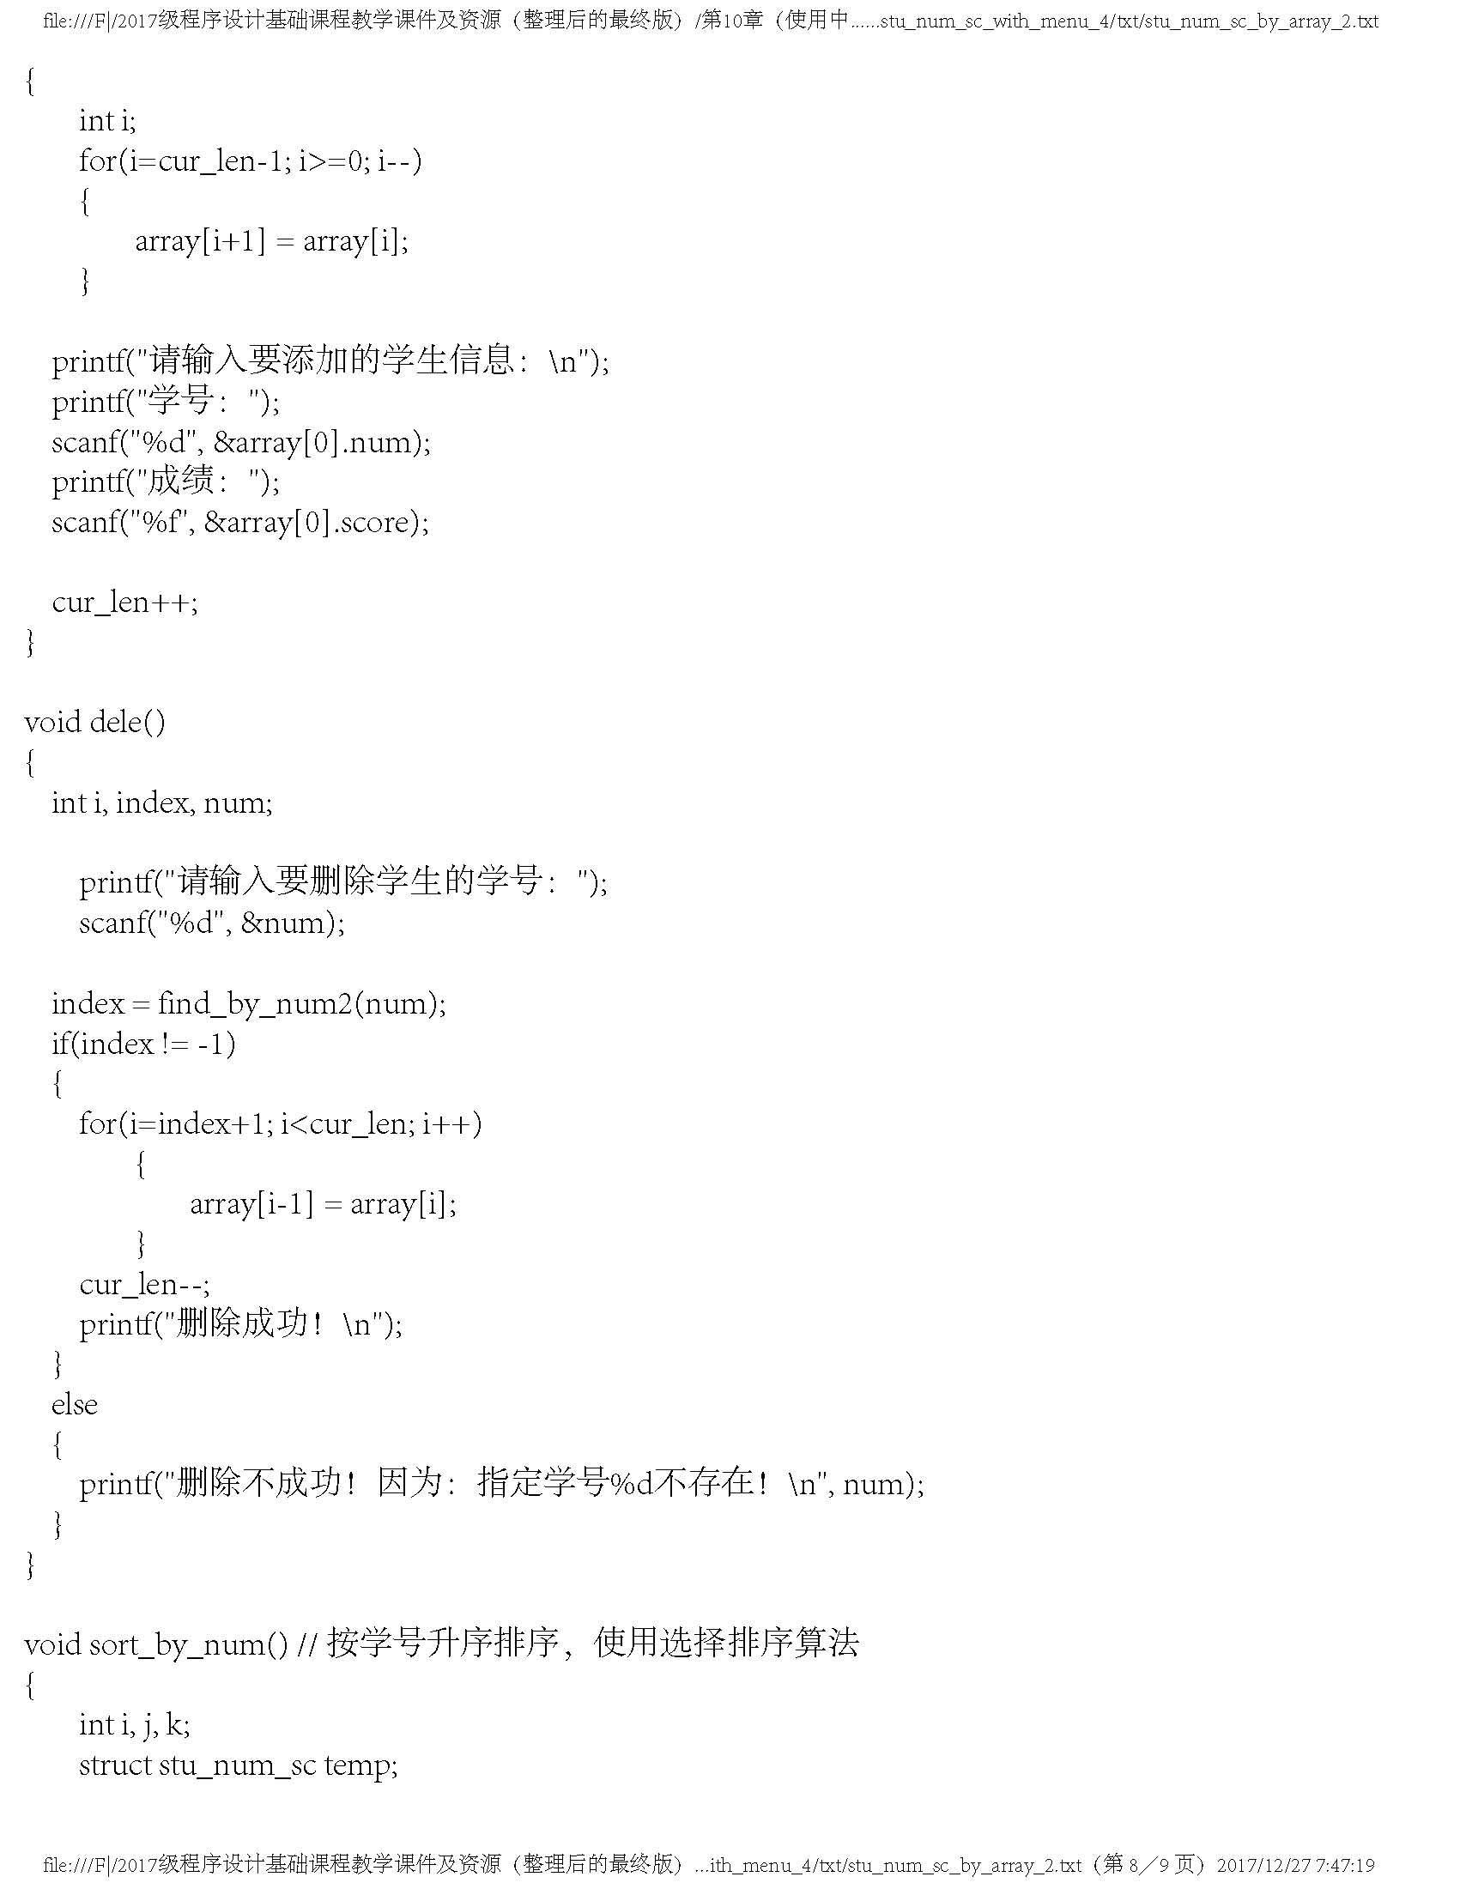
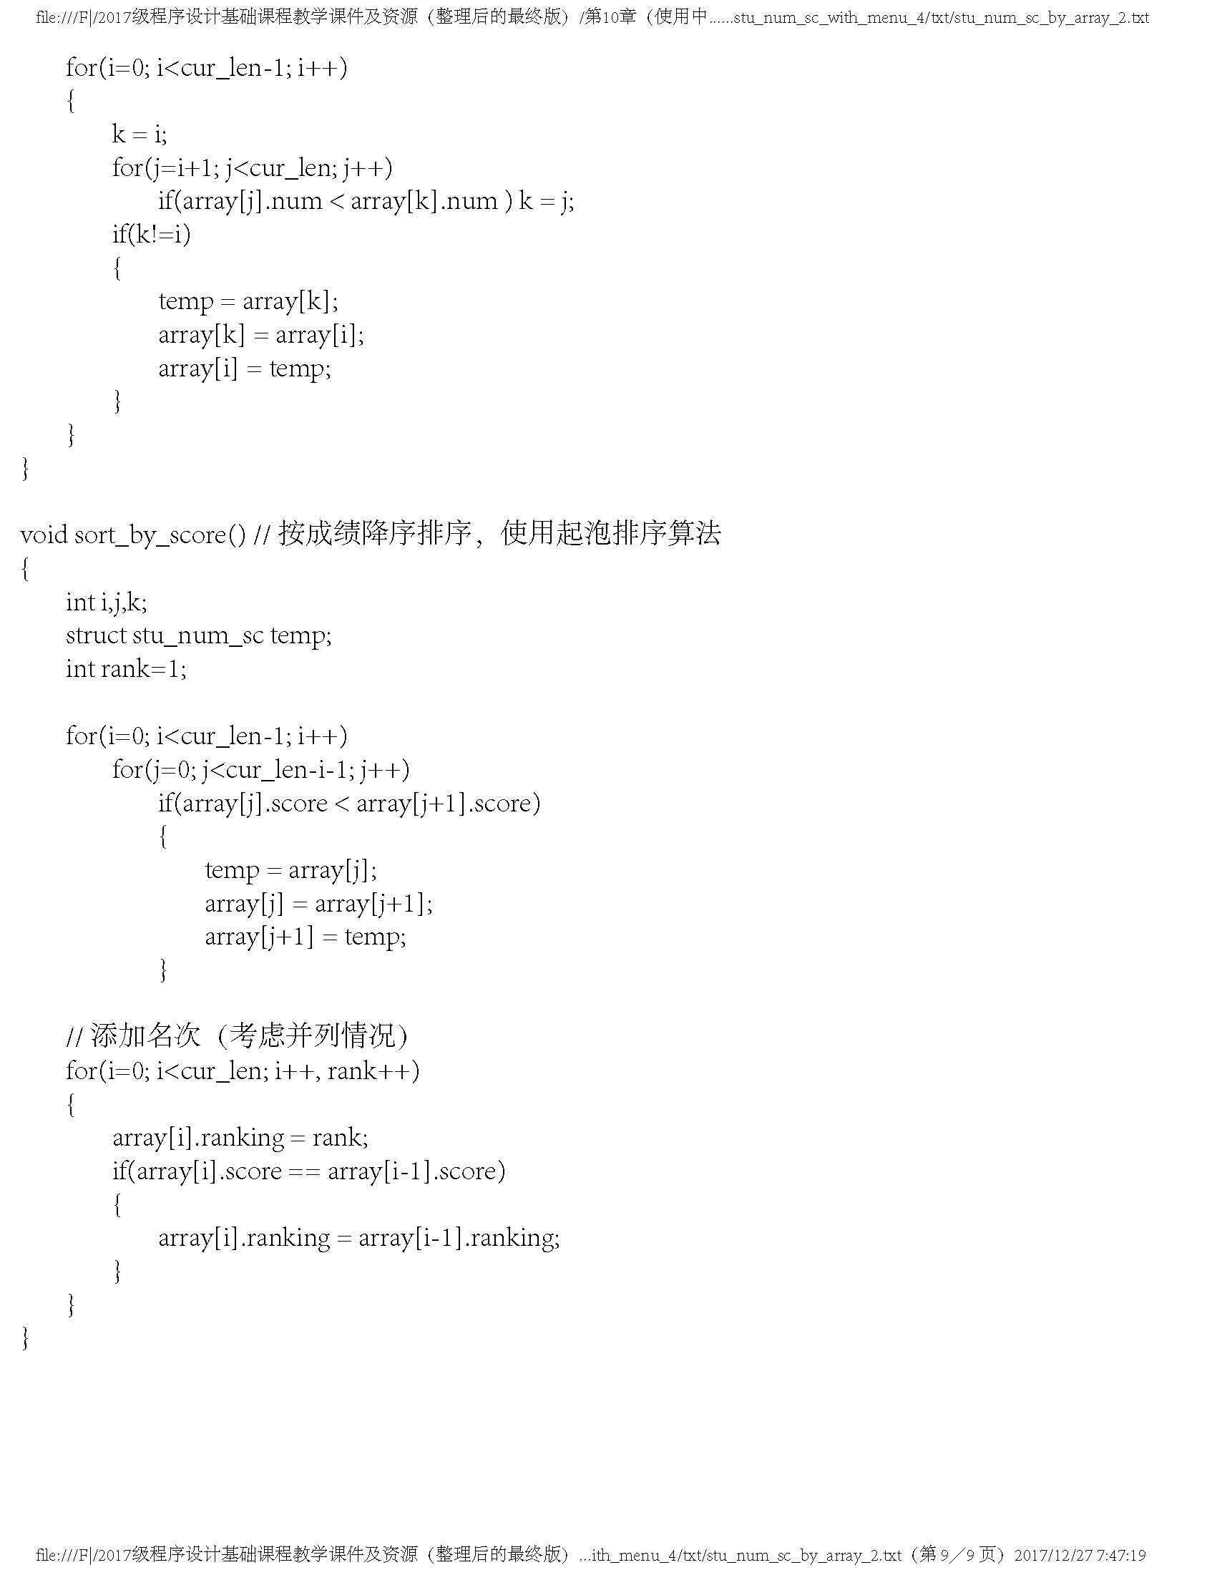
链表版本：使用动态链表存储表示学生信息。
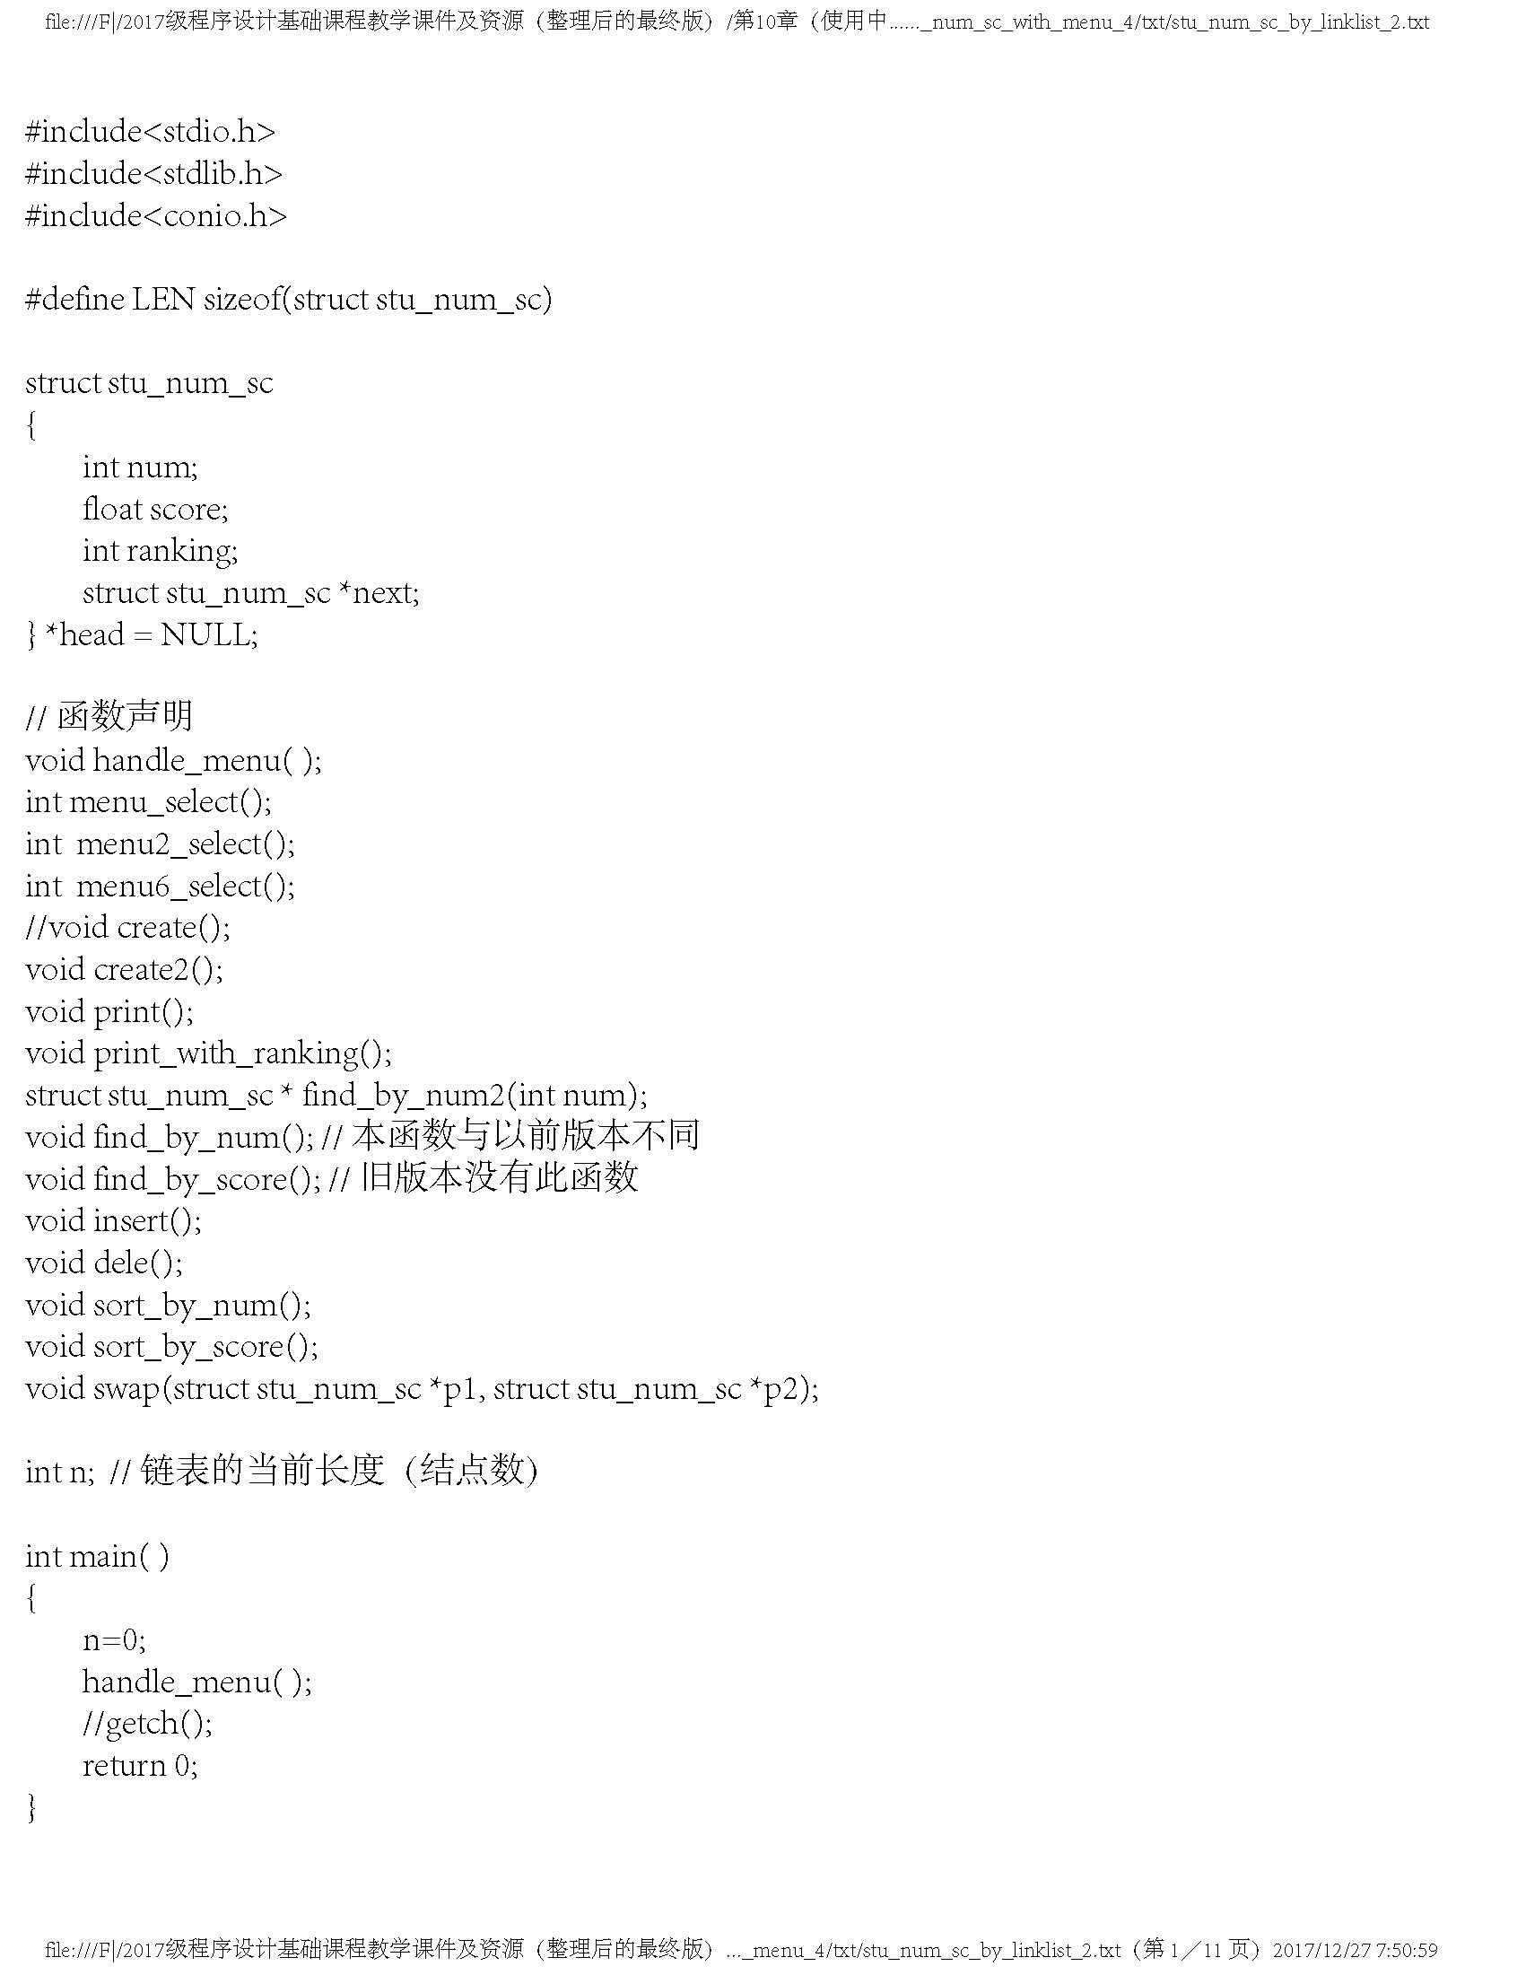
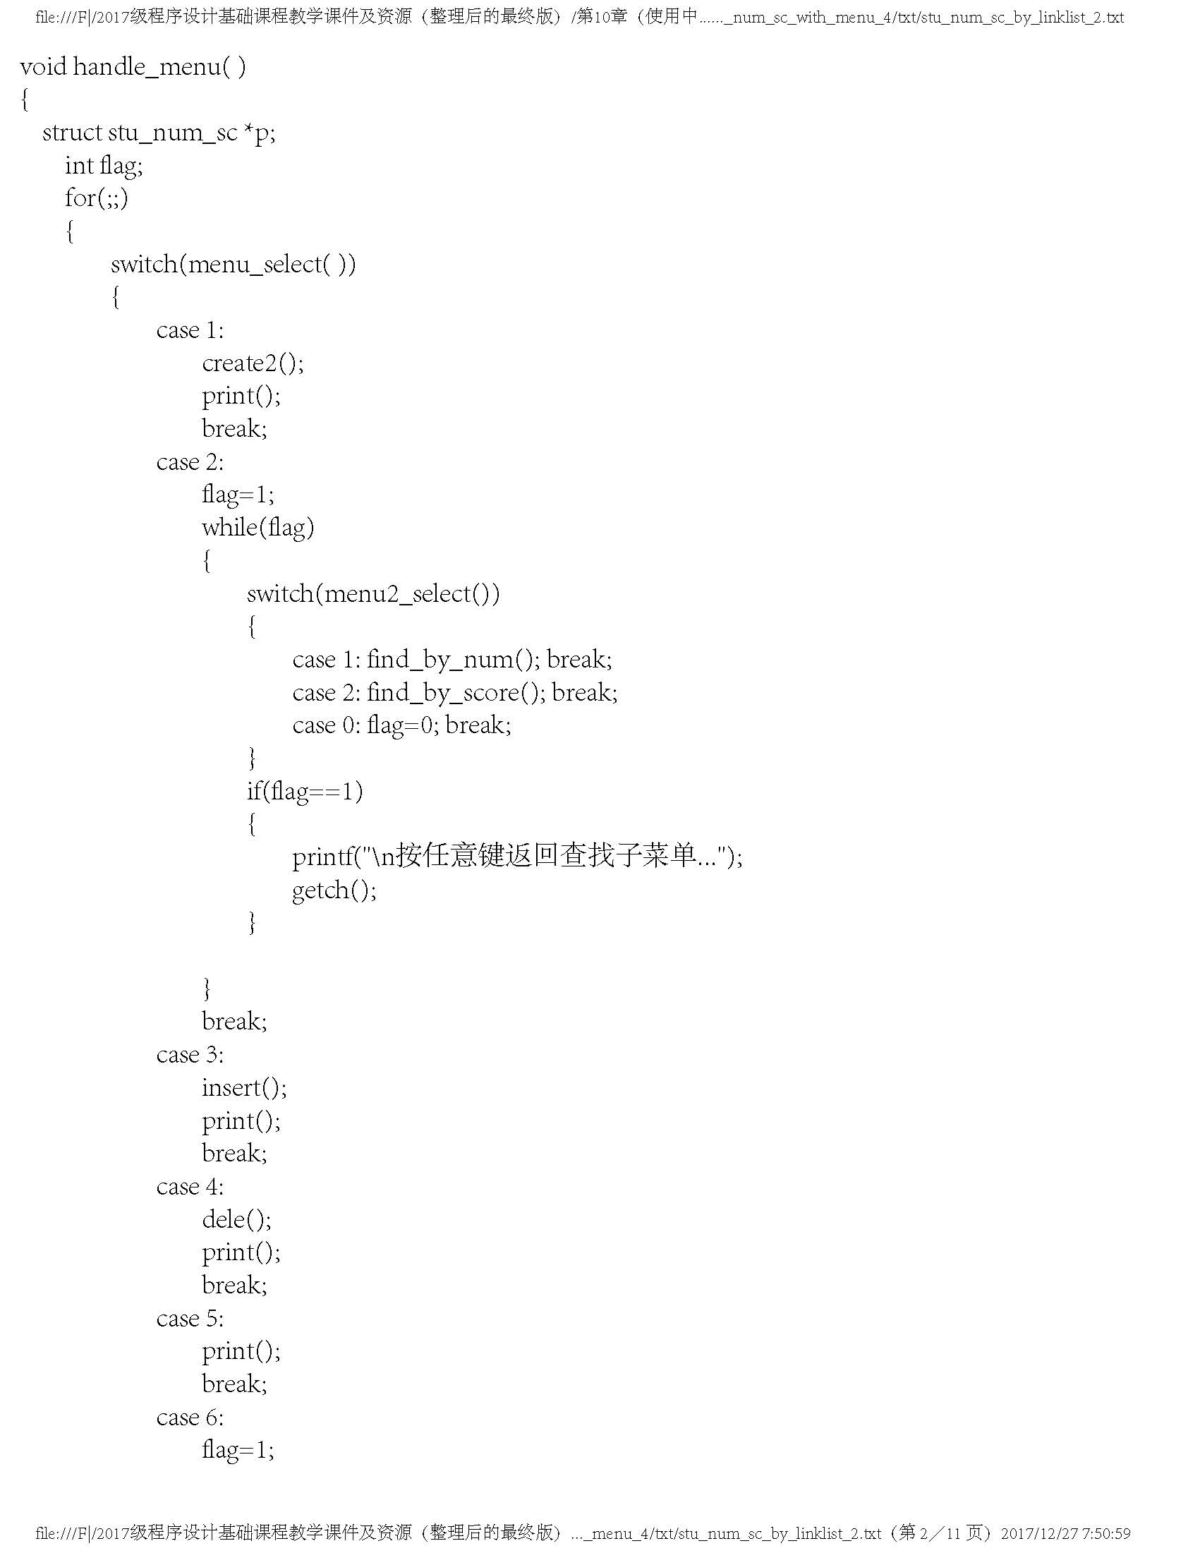
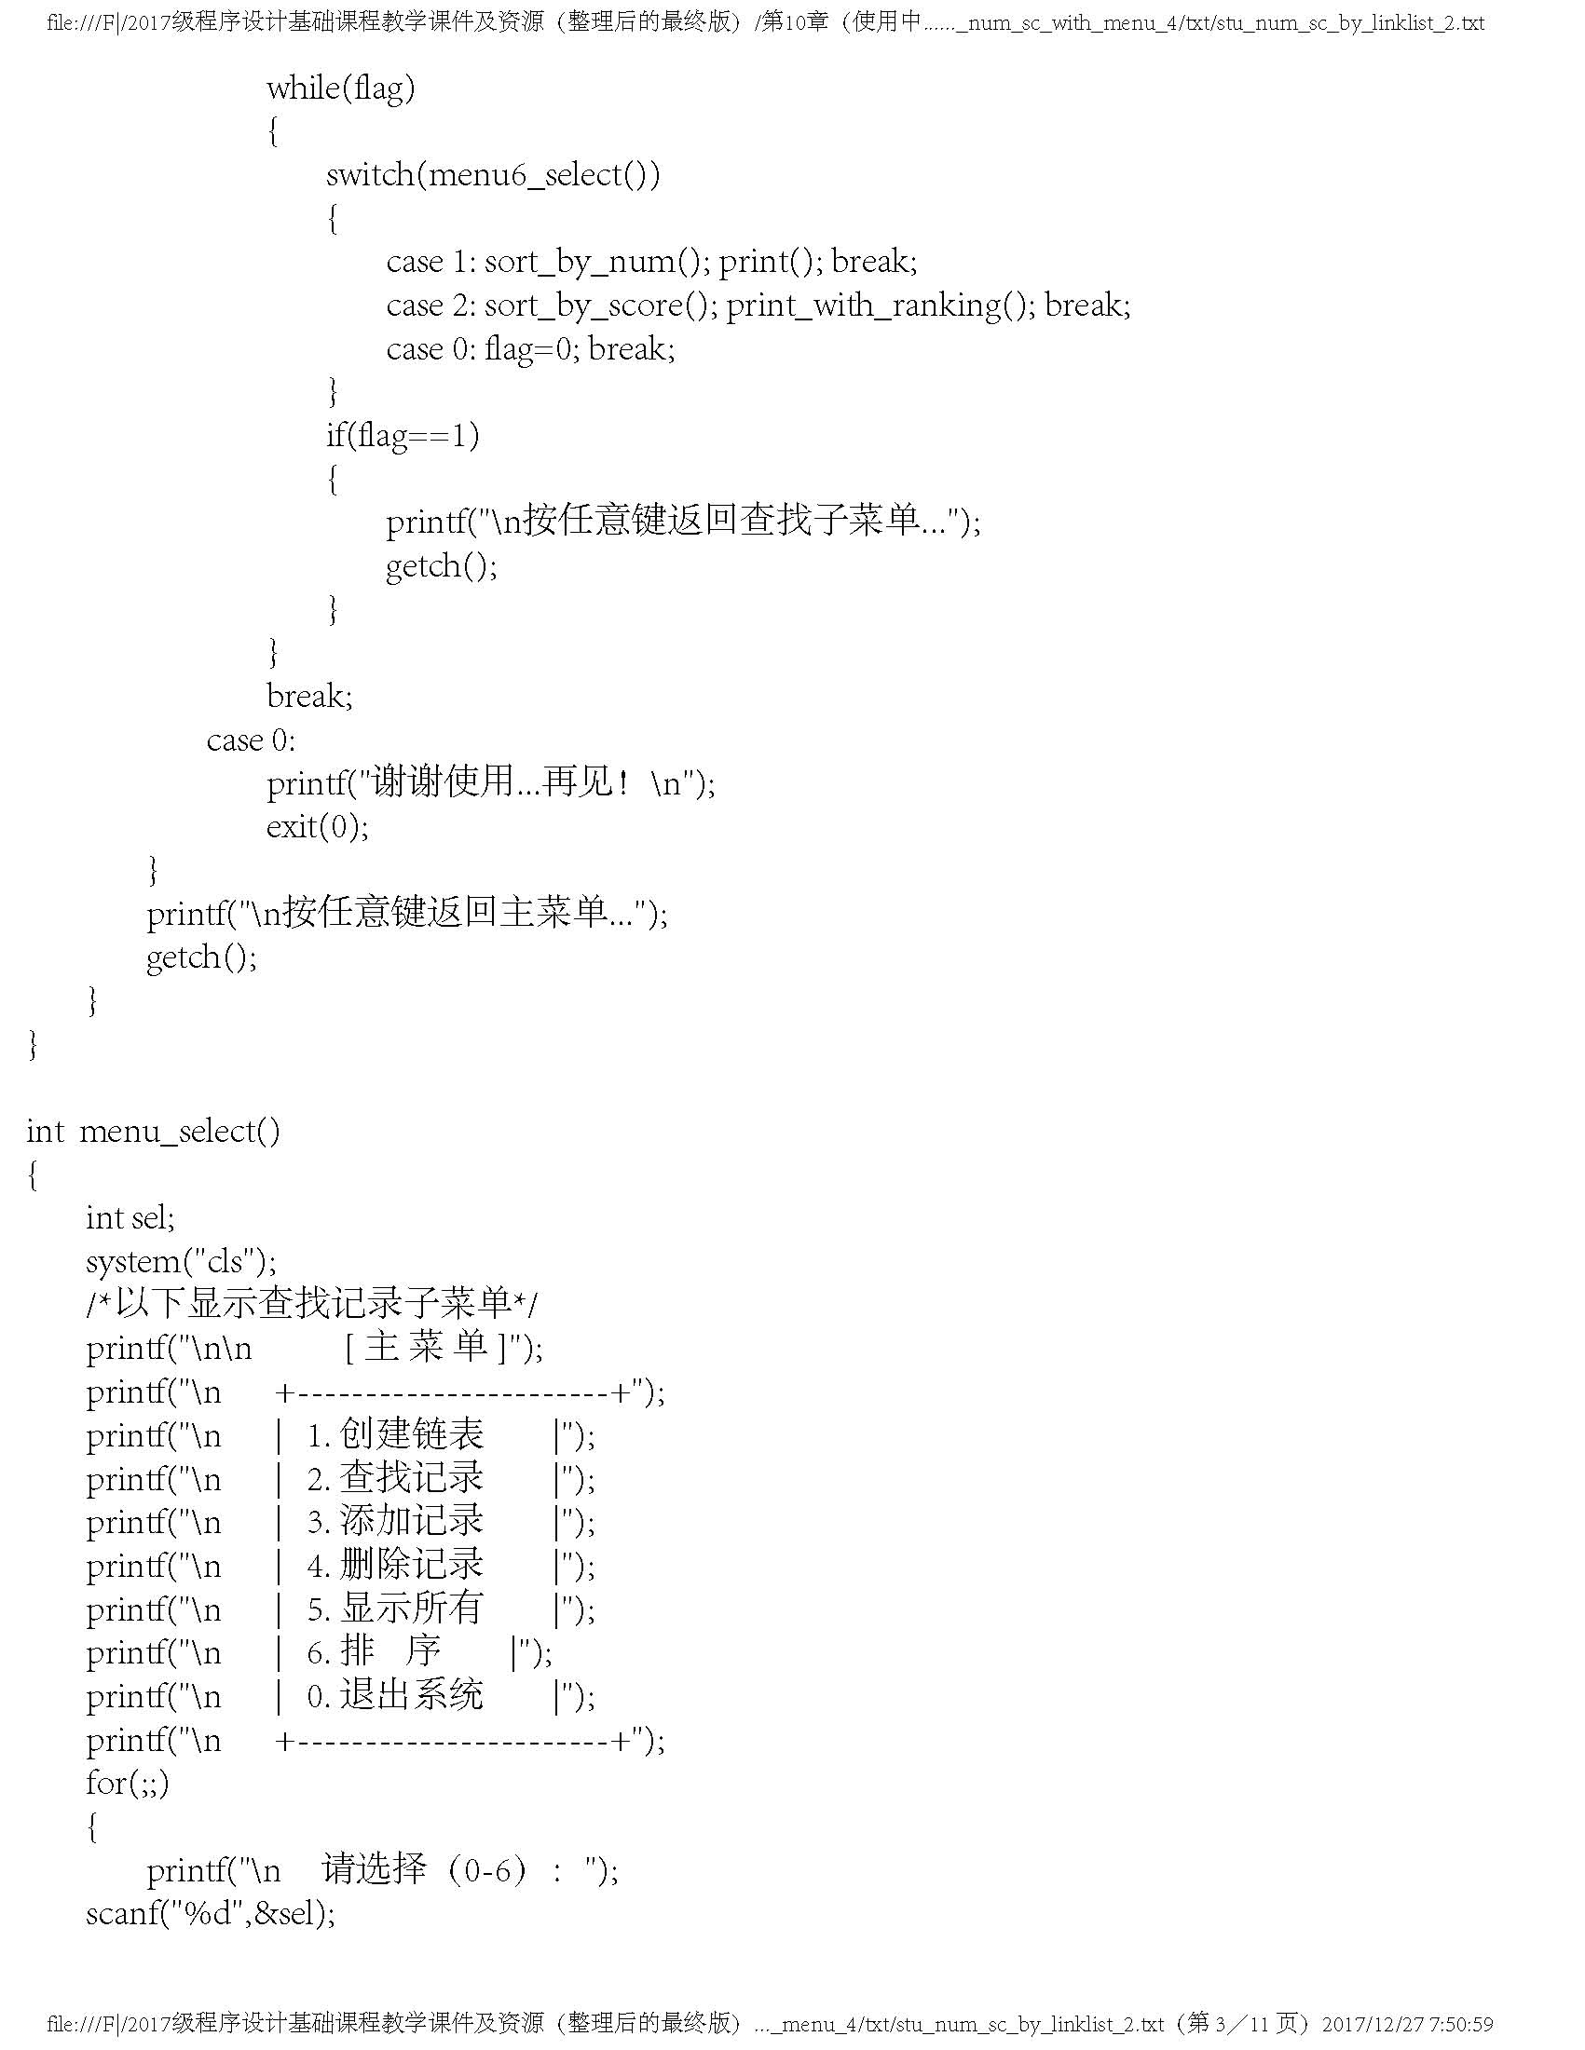
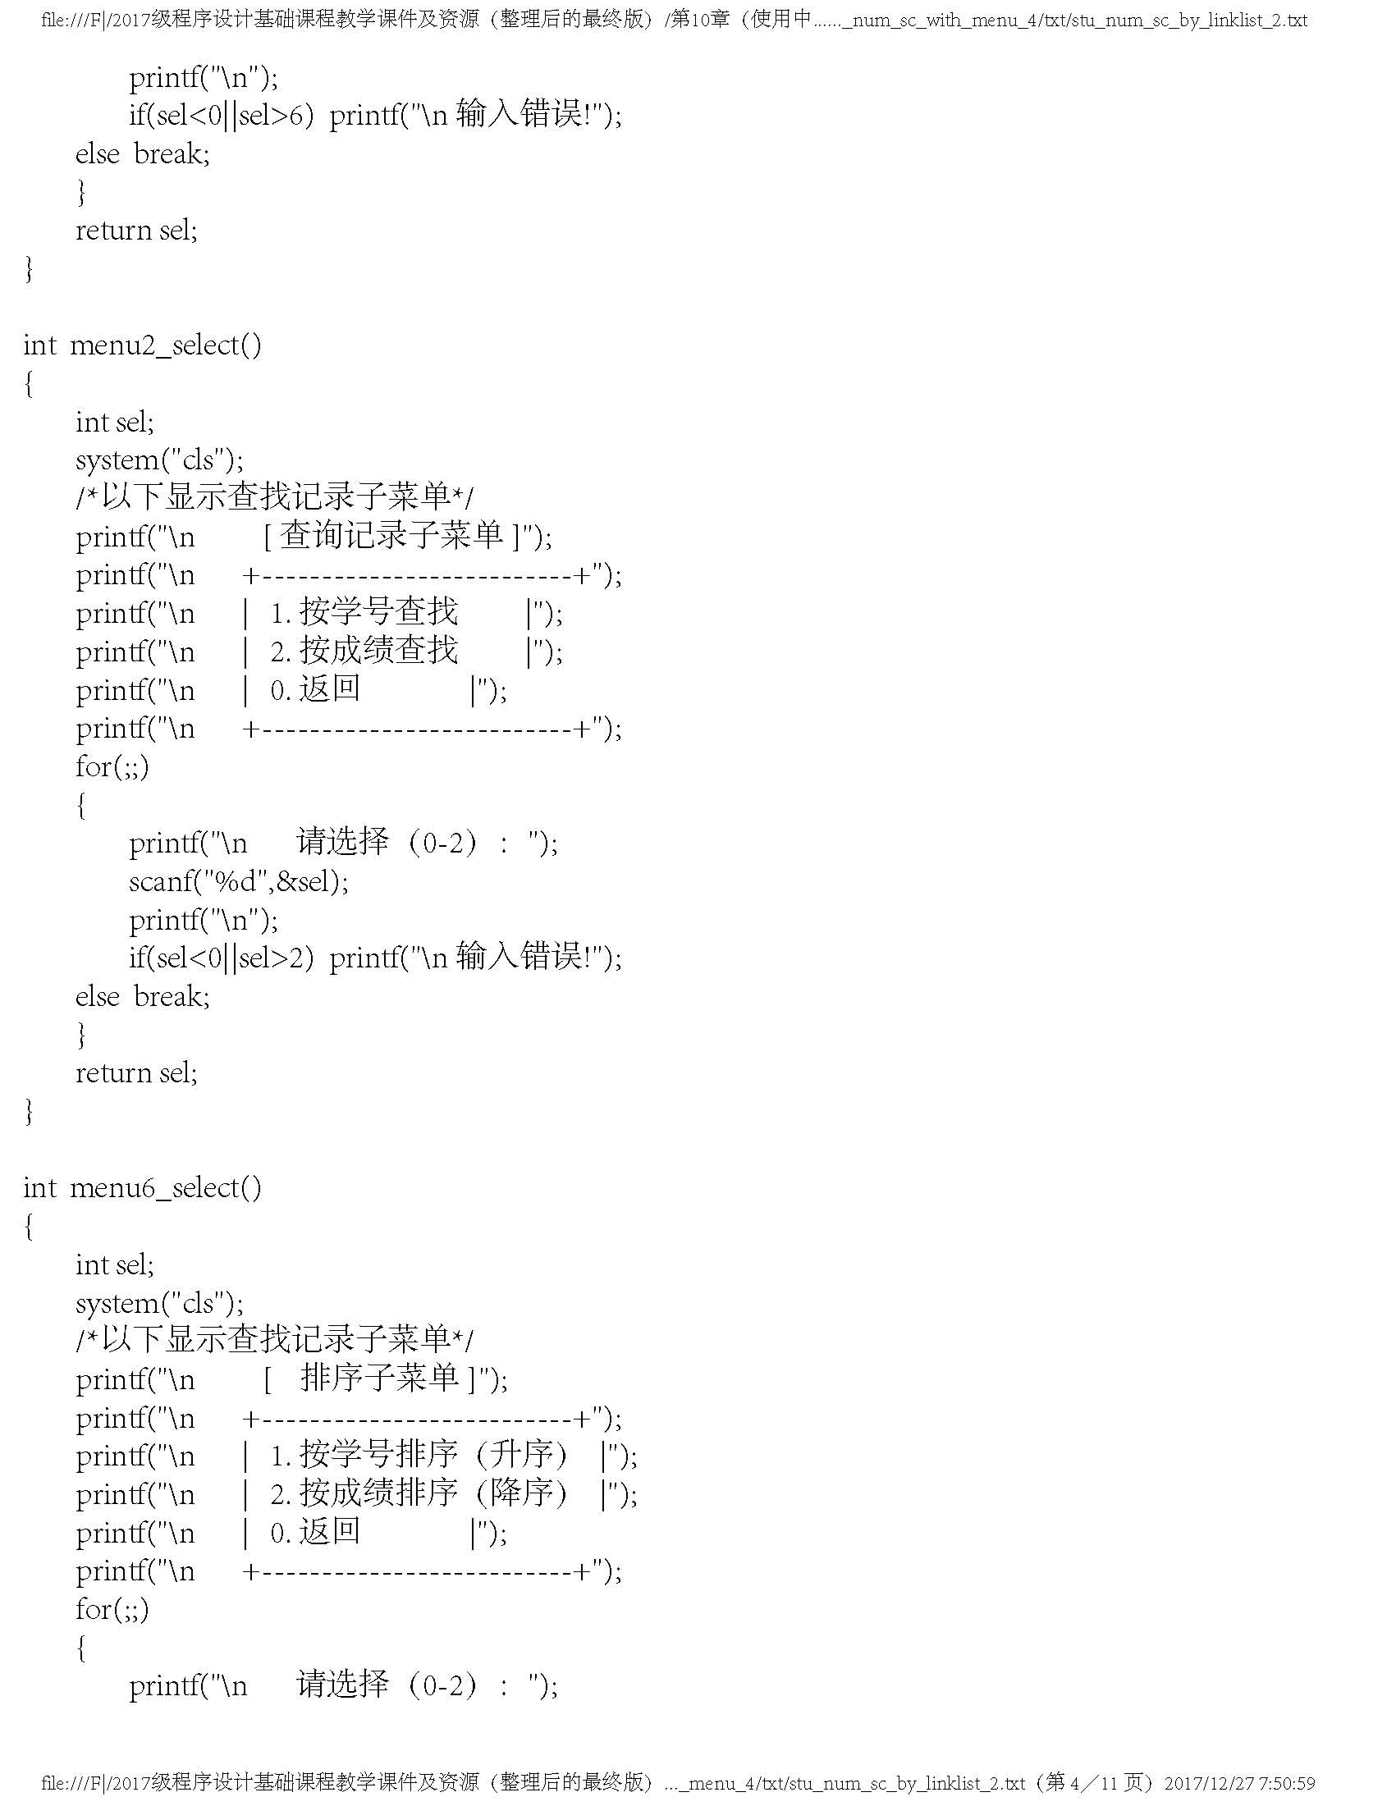
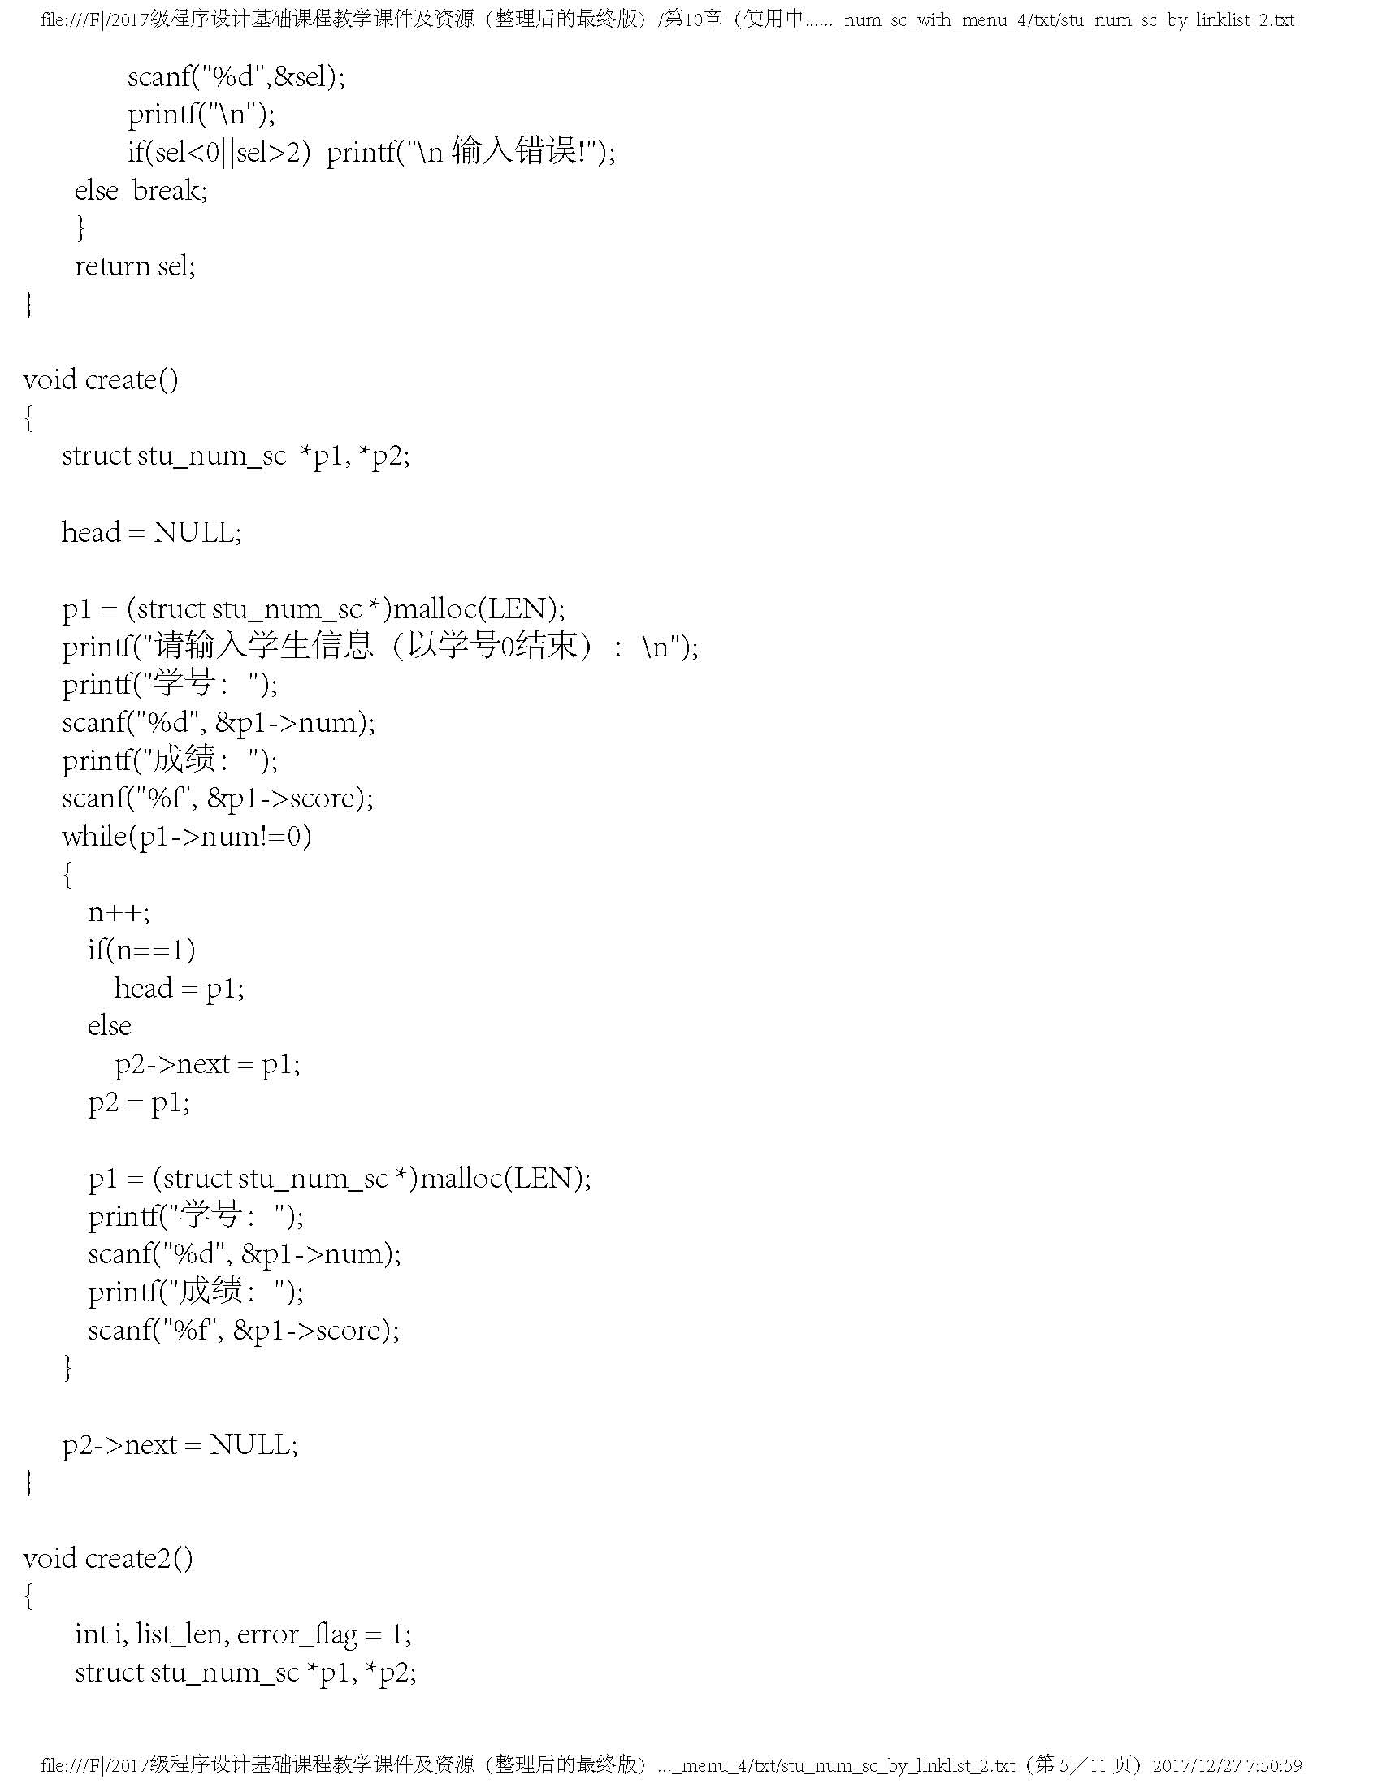
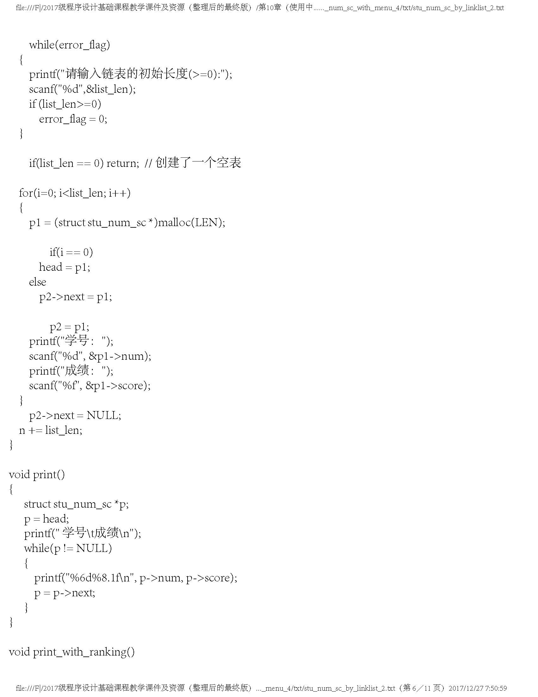
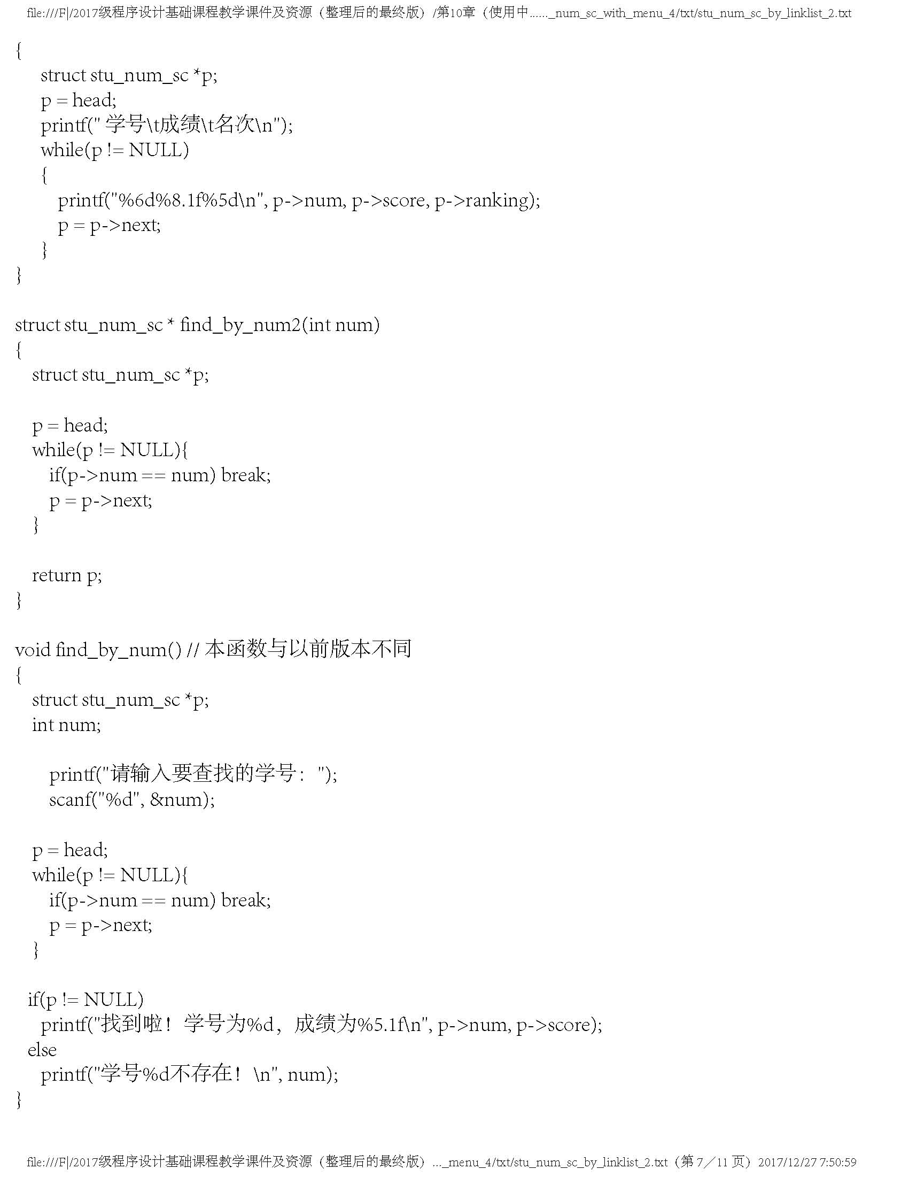
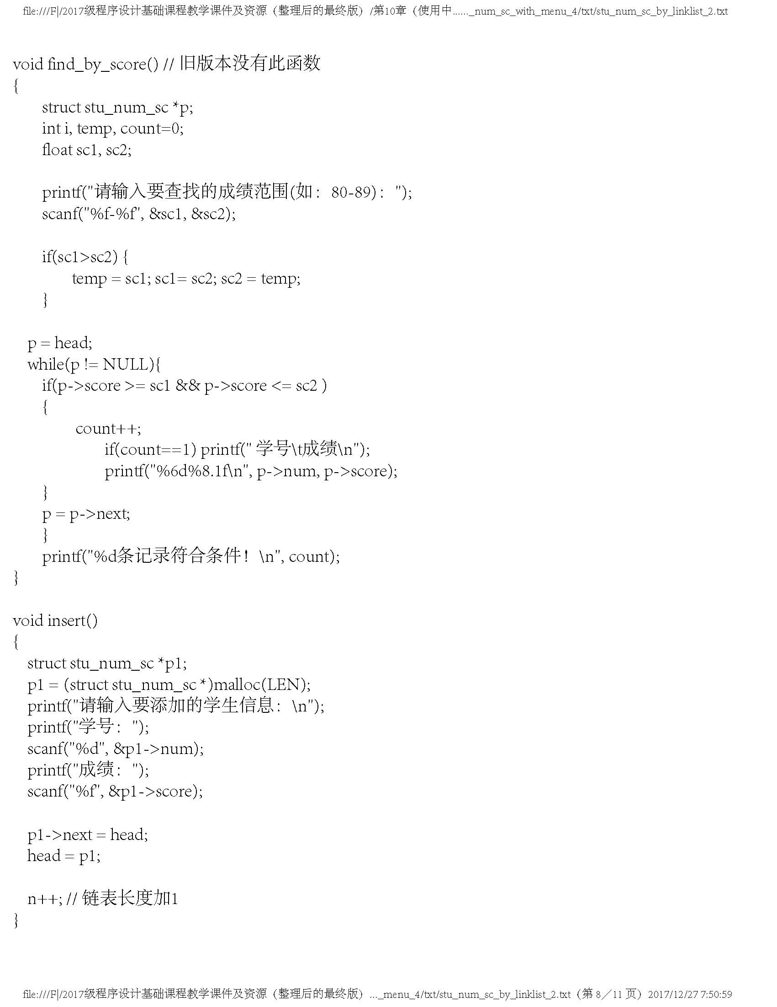
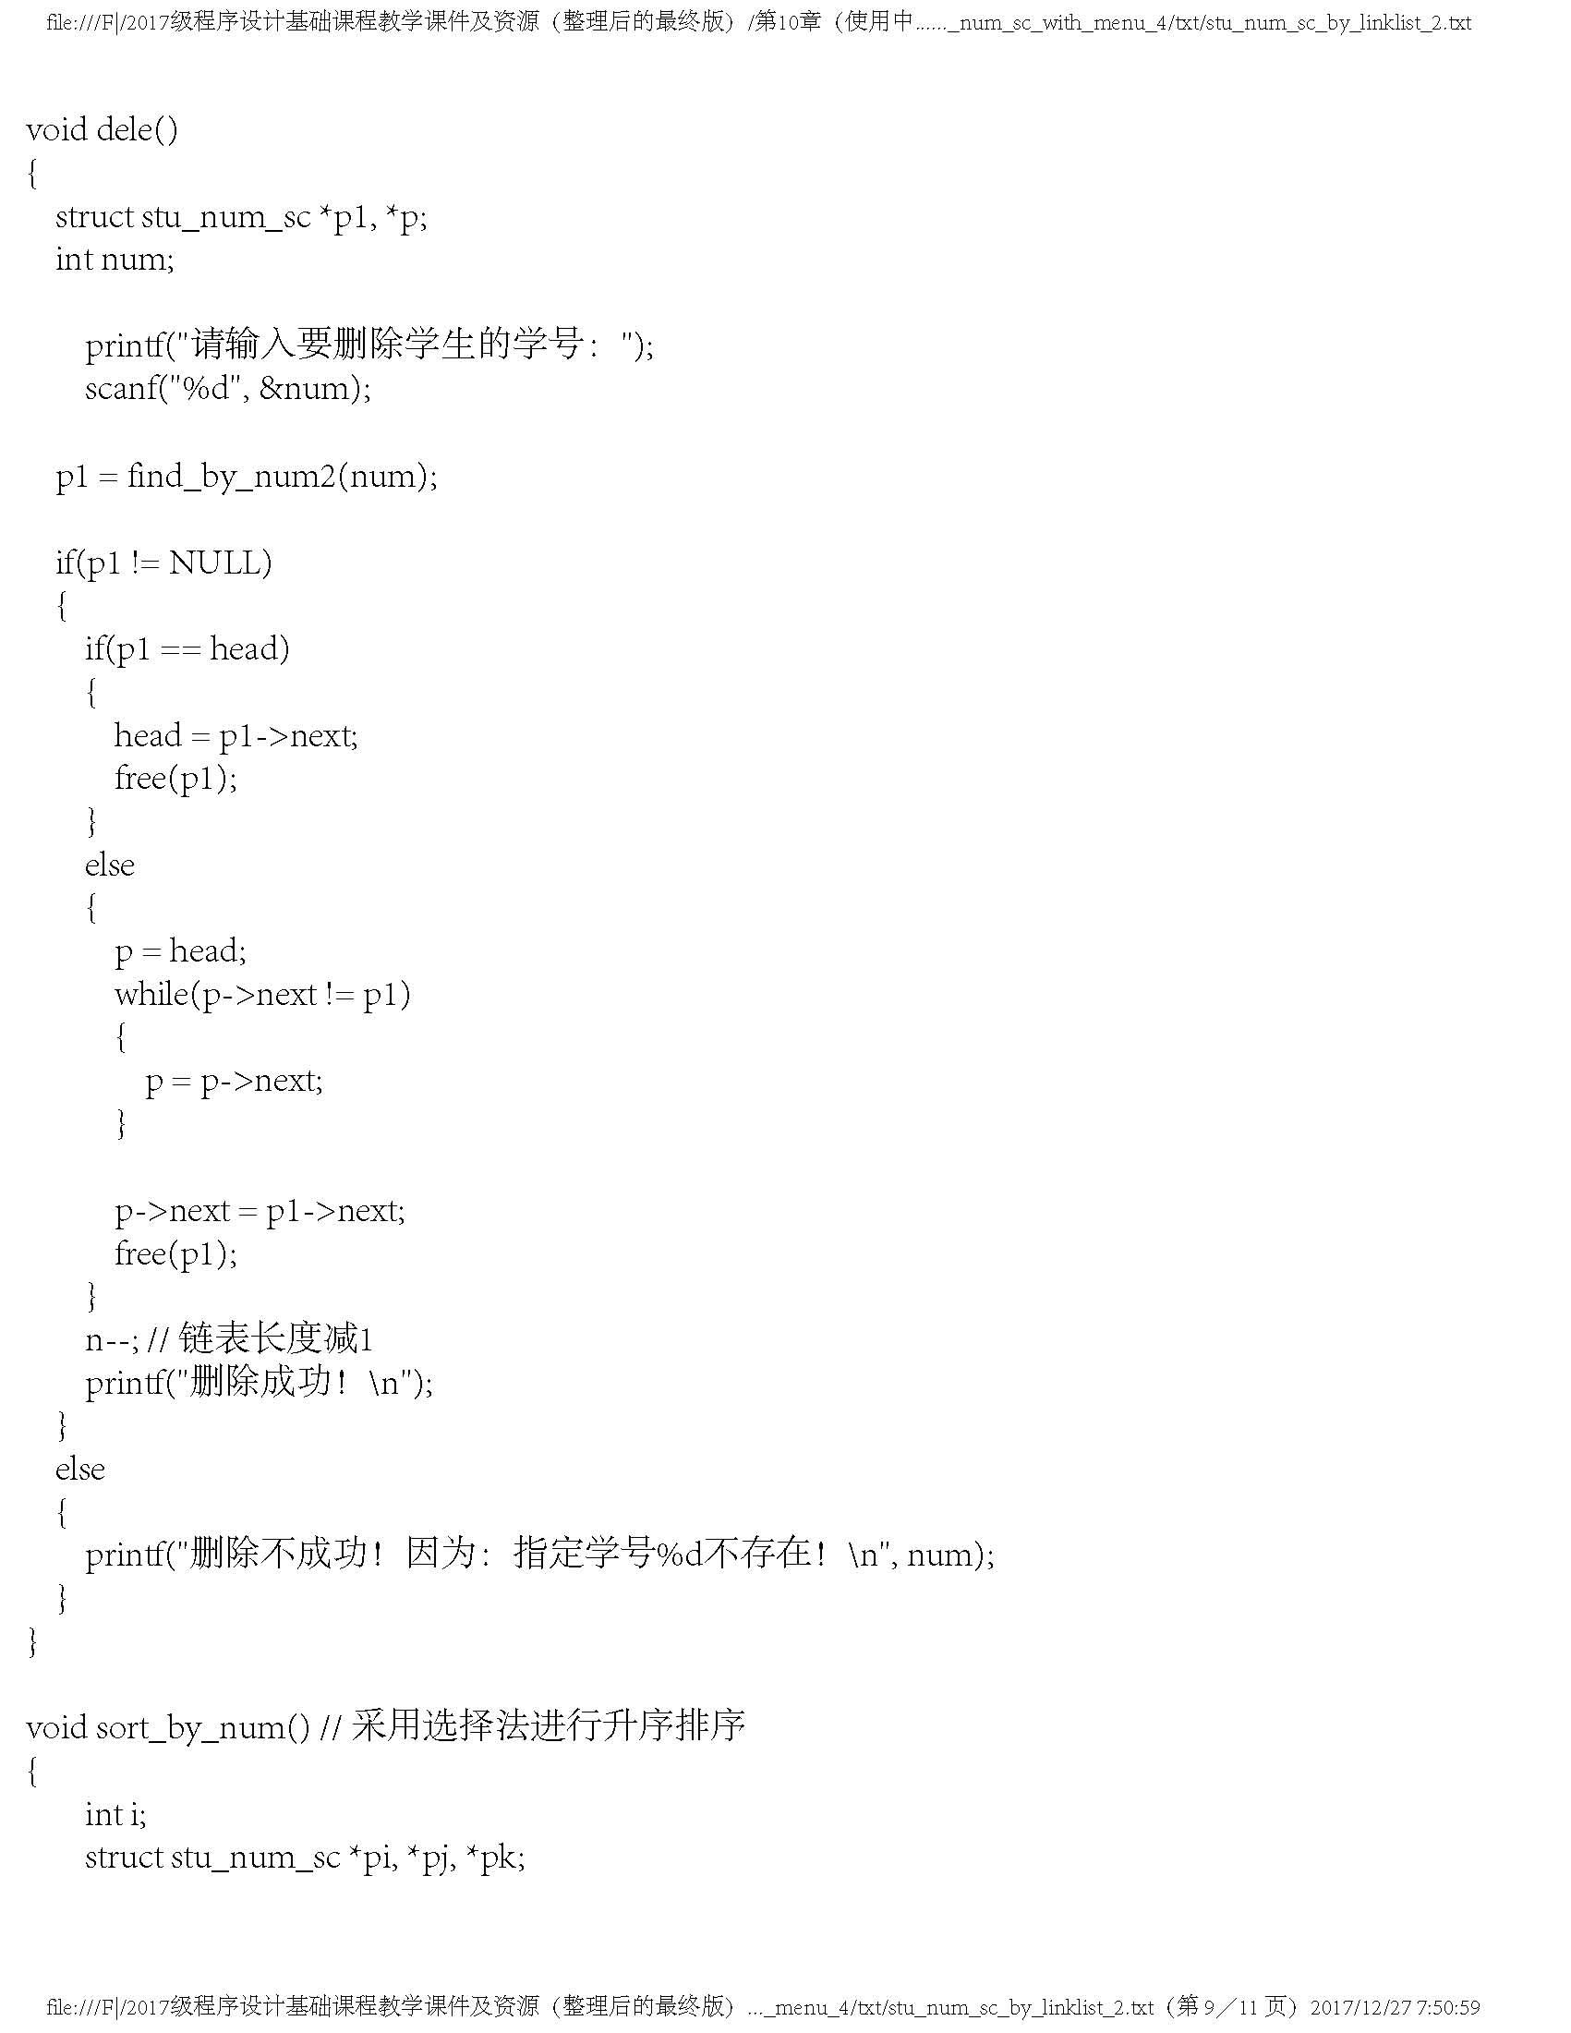
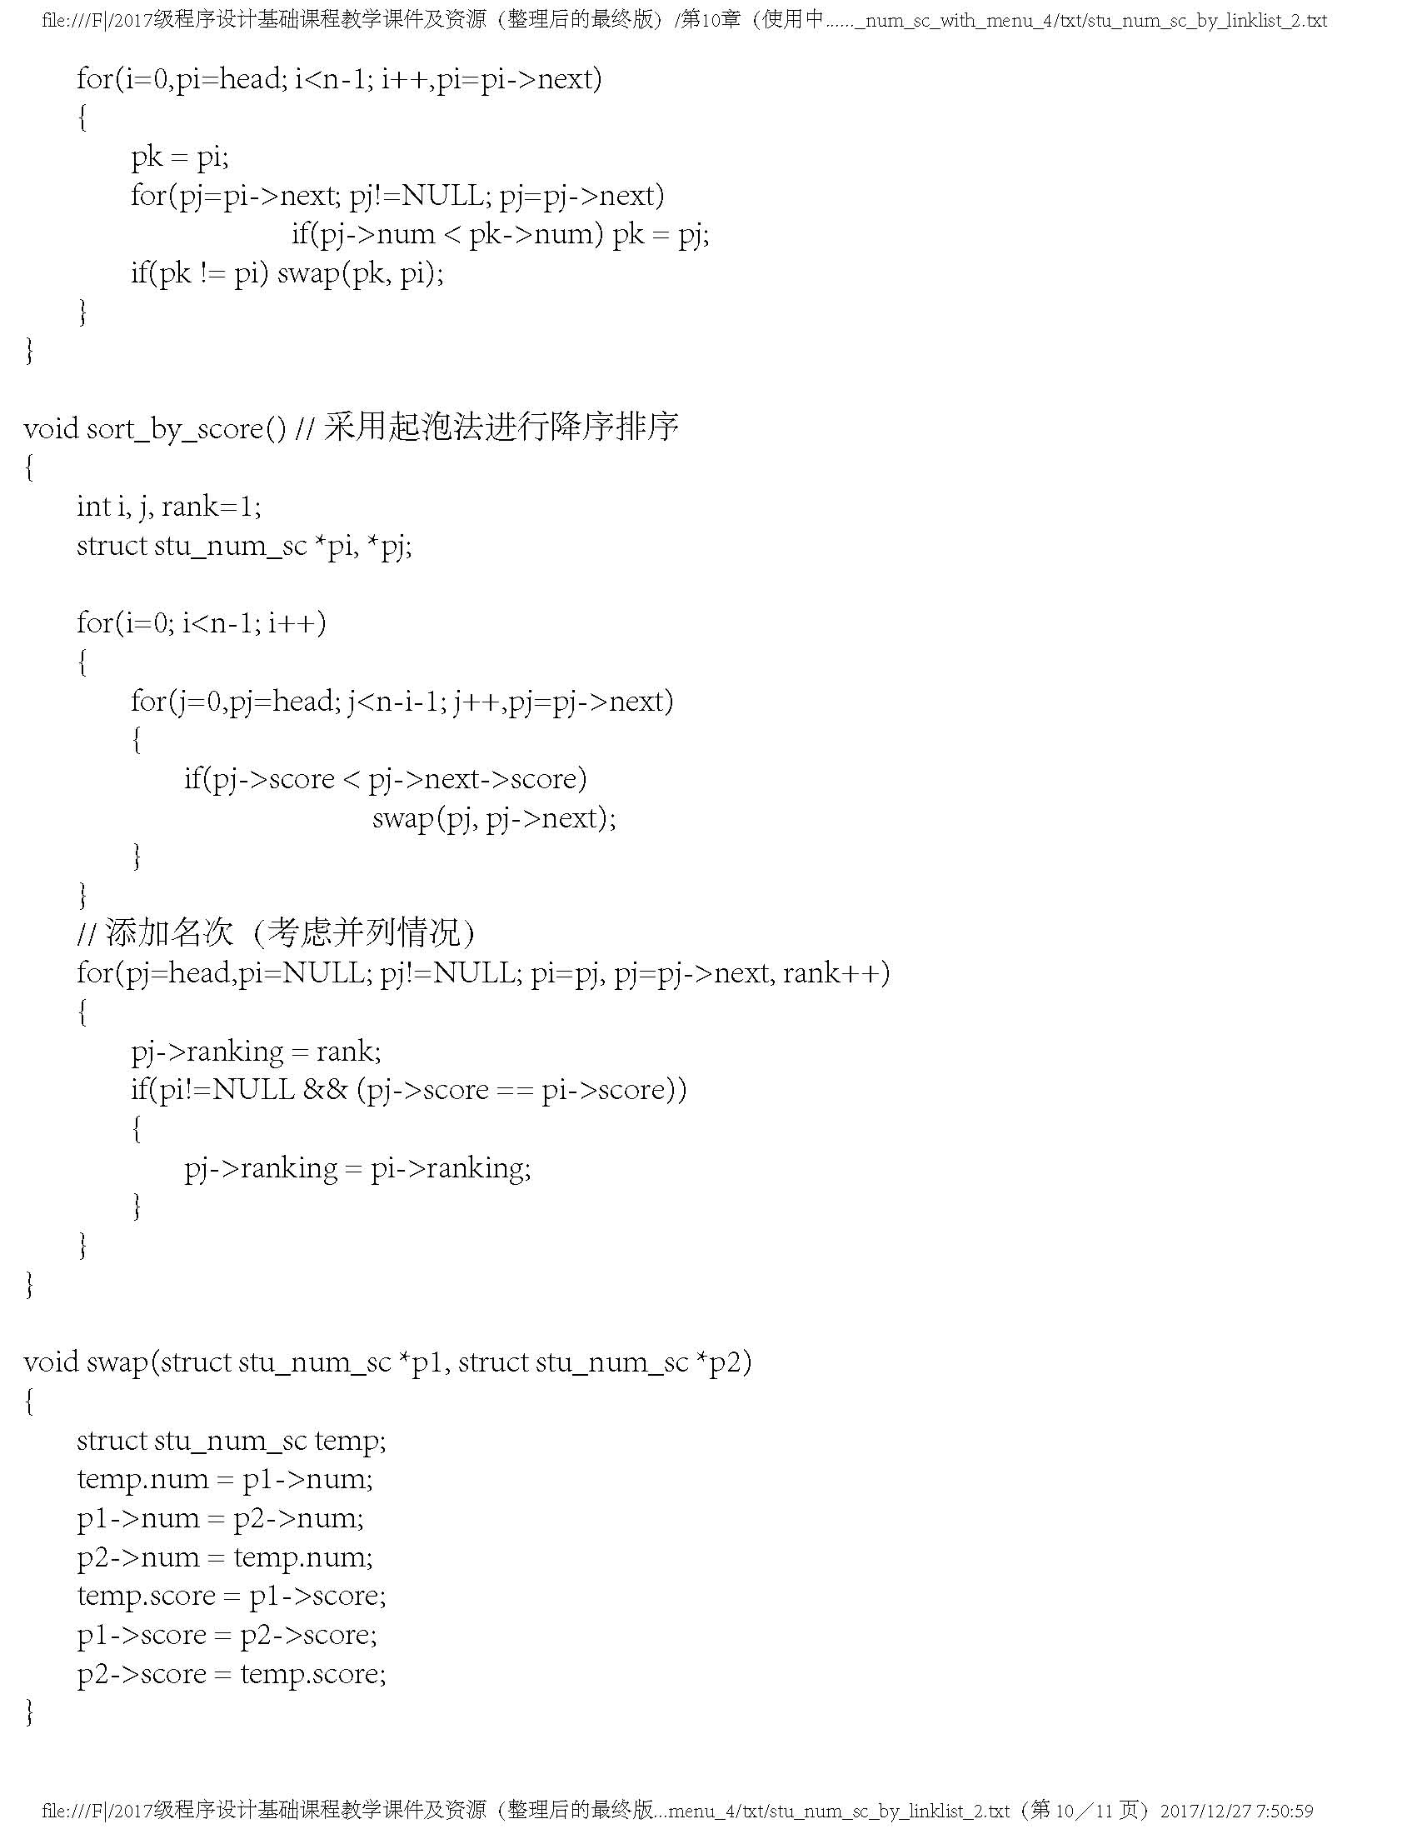
系统运行时的主要界面（截图）
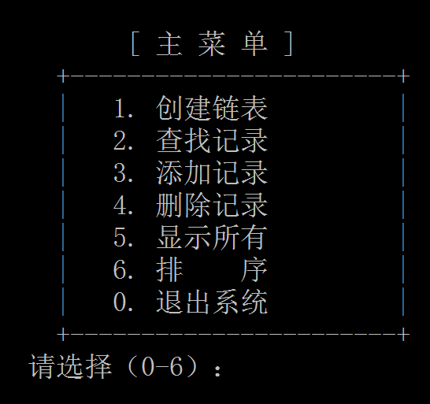 | 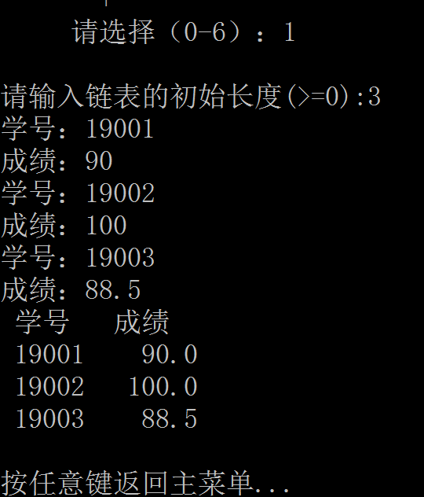
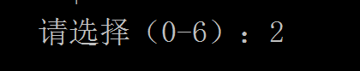 | 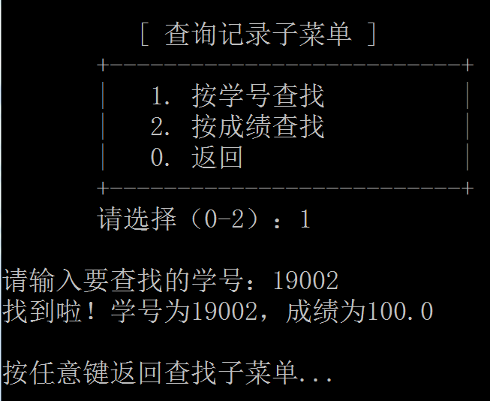
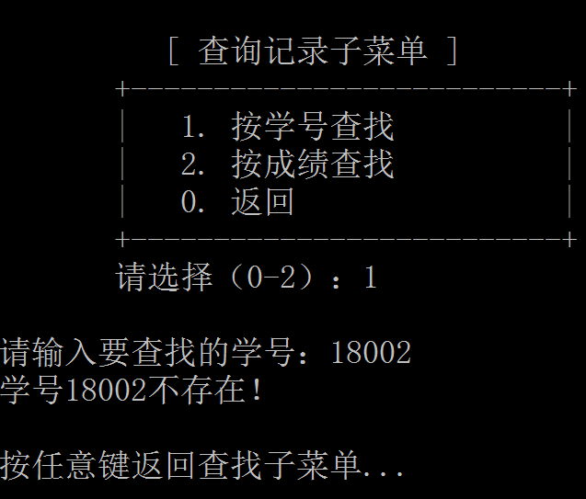 | 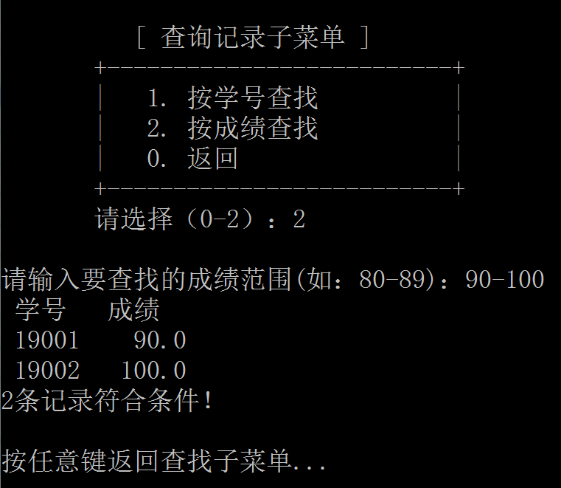
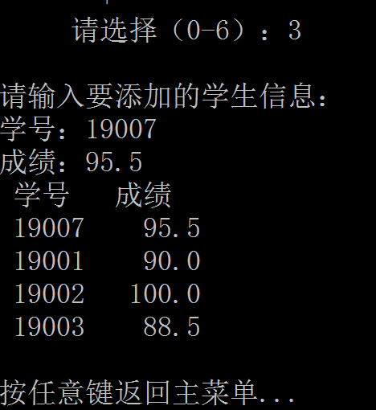 | 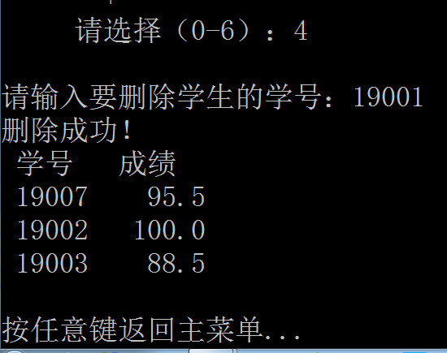
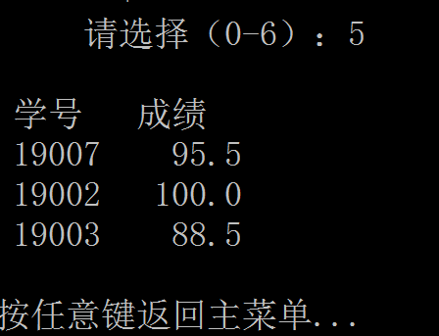 | 
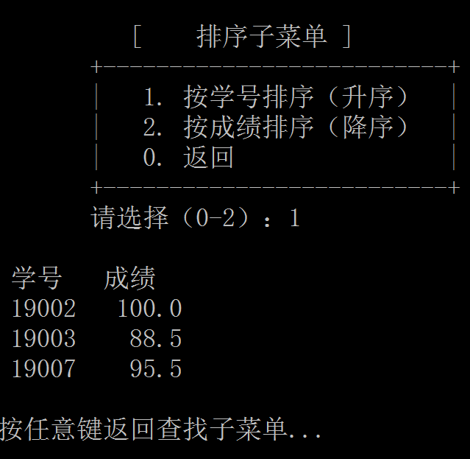 | 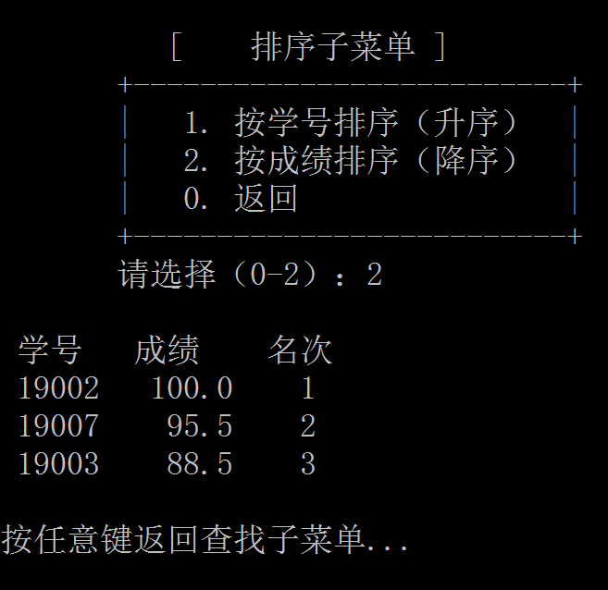
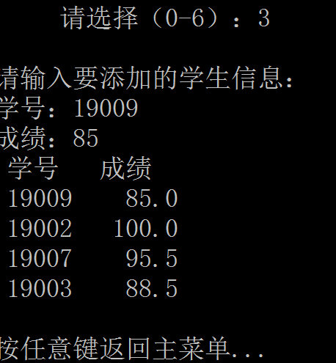 | 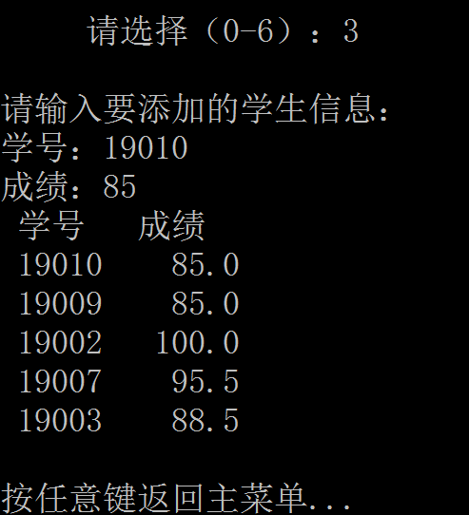
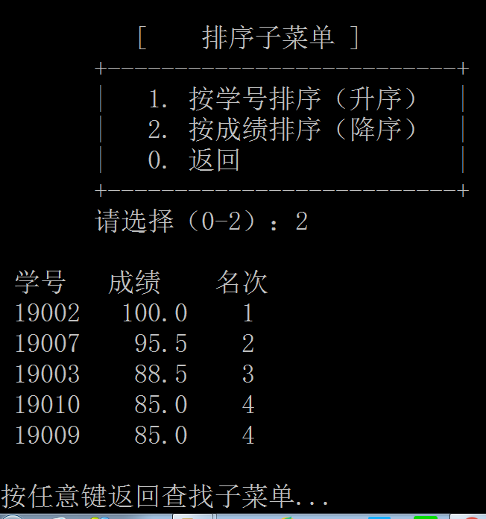 | 